ВАРИАНТ 1
Часть А
Al. В железном веке на территории Беларуси строительство городищ было обусловлено:
- сохранением социального равенства в обществе;
- переходом к потребительскому хозяйству;
- необходимостью защиты себя и результатов своего труда от опасности;
- появлением первых государственных образований.
А2. Среди перечисленных определите союз племен, относящихся к славянам:
- литва; 2) ятвяги; 3) кривичи; 4) пруссы.
A3. Определите один из признаков становления феодальных отношений на белорусских землях в XII—XIII вв.:
- наличие патриархального (домашнего) рабства;
- появление крупных землевладельцев — бояр;
- переход к производительному хозяйству;
- распространение языческих верований.
А4. Определите имя полоцкого князя, который в 1068 г. В результате восстания горожан был провозглашен киевским князем.
- Глеб Всеславич 3) Владимир Мономах;
- Всеслав Брячиславович; 4) Юрий Ярославич.
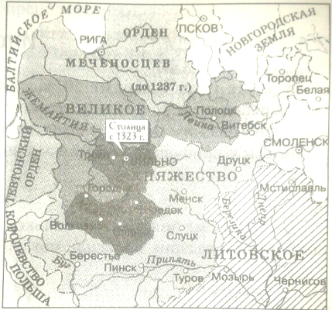
А5. Заштрихованная на карте территория была присоединена к Великому Княжеству Литовскому (ВКЛ) великим князем литовским:
- Ягайло;
- Гедимином;
- Ольгердом;
- Витовтом.
А6. Согласно привилею Александра 1492 г. власть великого князя литовского ограничивалась:
- вальным сеймом;
- великокняжеской Радой;
- Сенатом Речи Посполитой;
- Главным Трибуналом Великого Княжества Литовского.
А7. Получение городами ВКЛ магдебургского права привело к:
- экономическому упадку городов;
- исчезновению цехов;
- нарастанию социально-религиозных конфликтов;
- освобождению населения городов от феодальной зависимости и повинностей.
А8. Определите особенность развития ренессансной культуры на белорусских землях в первой половине XVI в.:
- была распространена в первую очередь среди магнатов и шляхты;
- привела к значительному ослаблению связи культуры с церковью;
- сопровождалась упадком поэтической литературы;
- способствовала созданию светских учебных заведений.
А9. Определите правильное утверждение:
- высшим органом власти в Речи Посполитой являлся общегосударственный (вальный) сейм;
- в составе Речи Посполитой ВКЛ получило право проводить самостоятельную внешнюю политику;
- идею заключения Люблинской унии активно поддержало Русское государство;
- власть монарха в Речи Посполитой в XVI—XVII вв. передавалась по наследству.
А10. Зависимость крестьян от феодалов в ВКЛ обеспечивалась:
- запретом на ведение крестьянами собственного хозяйства;
- отсутствием у крестьян собственных орудий труда;
- отсутствием у крестьян права владения землей;
- ответственностью феодалов за уплату крестьянами государственных налогов.

A11. Определите причину выступлений против введения униатской церкви на территории Беларуси в конце XVI — первой трети XVII в.:
- введение дополнительного церковного налога;
- насильственный перевод православных в униатство;
- выселение неуниатского населения за пределы страны;
- проведение богослужений на латинском языке.
А12. Установите соответствие:
А) начало казацко-крестьянской войны  Б) подписание Деулинского перемирия  В) принятие «Уставы на волоки»  Г) подписание Берестейской «Брестской» унии | 1) 1557 г.  2) 1596 г.  3) 1618 г.  4) 1648 г.
А13. В XVIII в. развитие ремесла белорусских городах сдерживалось наличием:
- правил ремесленных цехов; 3) магдебургского права;
- мануфактурного производства; 4) товарно-денежных отношений.
А14. Под влиянием Контрреформации на белорусских землях:

- старобелорусский язык получил статус государственного;
- началось распространение архитектурного стиля барокко;
- школьное образование было отделено от церкви;
- значительно увеличилось количество протестантских типографий.
А15. Дворянские революционеры-декабристы выступали за:

- сохранение крепостного права и сословных привилегий;
- восстановление Речи Посполитой в границах 1772 г.;
- вооруженное восстание против самодержавия;
- построение в России социализма через крестьянскую общину.
А16. В соответствии с судебной реформой, которая начала проводиться в Беларуси в 1872 г., для рассмотрения мелких преступлений и незначительных дел создавались суды:
1) мировые; 2) уездные; 3) воеводские; 4) земские.
А17. Определите черты, характерные для народнического движения на белорусских землях в 1870-е гг.:
а) охватило преимущественно молодежь и учащихся  б) организовывалось и осуществлялось под руководством крестьянских политиче-  ских партий  в) развивалось под влиянием шляхетских национально-освободительных выступлений  г) имело тесные связи с российским народническим движением | 1) а, б  2) а, в  3) б, в  4) а, г
А18. Главным признаком «прусского» пути развития капитализма в сельском хозяйстве России и Беларуси во второй половине XIX в. являлся (-ось):
- количественный рост сельской буржуазии;
- углубление сельскохозяйственной специализации;
- развитие предпринимательского хозяйства;
- сохранение помещичьего землевладения.
А19. Определите правильное утверждение:
- роспуск II Государственной думы считается завершением первой российской буржуазно-демократической революции;
- созданная в 1905 г. Конституционно-демократическая партия получила широкую поддержку рабочих и крестьян на территории Беларуси;
- Манифестом 17 октября 1905 г. провозглашалась нерушимость абсолютной монархии в России;
- в ходе революции 1905—1907 гг. отсутствовали революционные выступления в армии.
А20. Для общественно-политической ситуации на белорусских землях после Февральской революции 1917 г. было(-а) (был) характерно(-а; -ен):
- значительное ослабление влияния армии на общественно-политическую жизнь;
- поддержка большей частью населения Беларуси корниловского мятежа;
- поддержка Временного правительства со стороны Белорусской социалистической громады;
- созыв I Всебелорусского съезда Советов.

А21. Ученый-филолог, первым среди белорусов получил звание академика Российской академии наук, автор трехтомного издания «Белорусы» — это:
- Н. Силиванович; 3) Е. Карский;
- В. Ластовский; 4) Н. Орда.
А22. Определите фактор, который повлиял на решение большевиков о создании БССР:
- поддержка идеи создания белорусского государства руководителями Облискомзапа;
- провозглашение БНР и деятельность ее правительства;
- решение I Всероссийского съезда Советов о создании СССР;
- поддержка идеи создания белорусского государства странами Европы.
А23. Определите цель проведения новой экономической политики на территории БССР:
- установление принципов социальной справедливости в обществе;
- превращение БССР в развитую индустриально-аграрную республику;
- укрепление на экономической основе политического союза рабочего класса и крестьянства;
- расширение международных торговых связей.
А24. Определите характерные черты общественно-политической жизни БССР в 1930-е гг.:

а) введение многопартийной политической системы | 1) а, б
б) закрепление национал-демократизма в качестве государственной идеологии | 2) а, г
в) проведение политических репрессий | 3) б, в
г) снижение роли общественных организаций | 4) в, г
А25. Одной из характерных черт культурного строительства в БССР в 1920-е гг. являлось(-ся):
- создание независимых средств массовой информации;
- создание системы высшего образования;
- отказ от коммунистической идеологии;
- создание негосударственных учебных заведений.
А26. В СССР в 1925 г. начал осуществляться переход к:
- политике «военного коммунизма»; 3) социалистической индустриализации;
- либеральной рыночной экономике; 4) социально ориентированной экономике.
А27. Определите событие, которое произошло последним из перечисленных:
- государственный переворот Ю. Пилсудского в Польше;
- создание Товарищества белорусской школы;
- проведение Народного собрания Западной Беларуси;
- роспуск Коммунистической партии Западной Беларуси.
А28. Определите особенность проведения Красной Армией операции «Багратион»:
- участие в операции войск антигитлеровской коалиции;
- участие в наступлении вдвое большего количества советских войск, чем войск противника;
- проведение в ходе операции первого этапа «рельсовой войны»;
- отсутствие совместных скоординированных действий с партизанами и подпольщиками.
А29. В ходе Великой Отечественной войны первый районный центр БССР — Комарин — был освобожден от гитлеровцев:
- 26 ноября 1942 г.; 3) 23 июня 1944 г.;
- 23 сентября 1943 г.; 4) 29 августа 1945 г.
АЗ0. Определите особенность общественно-политической жизни БССР во второй половине 1940-х — первой половине 1950-х гг.:
- создание белорусских национальных партий;
- сокращение количества членов КПБ;
- деятельность негосударственных средств массовой информации;
- недоверие органов власти к населению, временно проживавшему на оккупированной территории.
А31. Определите особенность промьппленного развития БССР во второй половине 1970-х — первой половине
1980-х гг.:
- создание отраслей производства, определявших научно-технический прогресс;
- введение территориального принципа управления промышленностью;
- быстрый рост темпов развития легкой промышленности;
- введение различных форм собственности.

А32. Определите правильное утверждение:
- курс на ускорение социально-экономического развития в БССР во второй половине 1980-х гг. соединял административно-командные и хозяйственные методы;
- во второй половине 1980-х — начале 1990-х гг. наблюдался значительный подъем в развитии сельского хозяйства БССР;
- в середине 1980-х гг. экономика БССР значительно опережала капиталистические страны по техническому и технологическому развитию;
- в середине 1980-х гг. руководство БССР отказалось от проведения экономических реформ.
А33. Значительный вклад в развитие белорусской музыки внесли:
а) А. Адамович  б) И. Лученок  в) Д. Смольский  г) Л. Щемелев | 1) а, б  2) а, в  3) б, в  4) в, г
А34. Установите соответствие:
A) разгосударствление, переход имущества из государственной собственности в частную  Б) часть общественного продукта, которая остается после вычета расходов, затраченных на его производство, весь объем «чистой» продукции страны  B) расклад денежных доходов и расходов страны  Г) вложение капиталов в отрасли экономики или предприятия с целью получения доходов | - приватизация  - национальный доход  - инвестиции  - государственный бюджет  - хозяйственный расчет
- А1Б2В4Г3; 2) А2Б3В1Г4; 3) А1Б1В3Г2 4) А5Б1В3Г4
А35. Определите одну из характерных черт общественно-политической жизни Республики Беларусь во второй половине 1990-х гг. — начале XXI в.:
- проведение безальтернативных выборов в органы управления;
- снижение статуса исполнительной власти в системе государственных органов;
- формирование идеологии белорусского государства;
- отсутствие негосударственных средств массовой информации.
А36. Определите одну из характерных черт современного экономического развития Республики Беларусь:
- экономическое сотрудничество только со странами СНГ;
- отсутствие поддержки социальной сферы со стороны государства;
- господство частных капиталов в экономике;
- принятие программ социально-экономического развития на Всебелорусских народных собраниях.
А37. Участие Беларуси в Евразийском экономическом сообществе предоставило возможность:
- вести торговлю со всеми странами Европы без таможенного оформления;
- расширить рынок сбыта своих промышленных товаров;
- окончательно преодолеть зависимость от импортных энергоносителей;
- отказаться от иностранных кредитов и инвестиций.
А38. Одним из вопросов, вынесенных на республиканский референдум 14 мая 1995 г., был вопрос о (об):
- сохранении СССР;
- отмене смертной казни в Республике Беларусь;
- вступлении Республики Беларусь в Организацию по безопасности и сотрудничеству в Европе;
- установлении новых Государственного флага Республики Беларусь и «Государственного герба Республики Беларусь.

Часть B
В1. Установите соответствие между памятниками культуры и городами, где они находятся, обозначенными на карте цифрами. Ответ запишите в виде сочетания букв и цифр, сохраняя алфавитную последовательность букв нижнего ряда. Помните, что некоторые цифры могут не использоваться. Например: А2Б1В4.
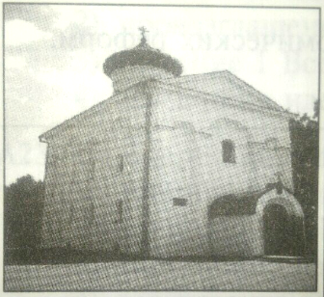 | 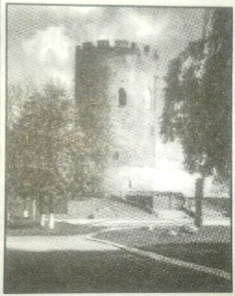 | 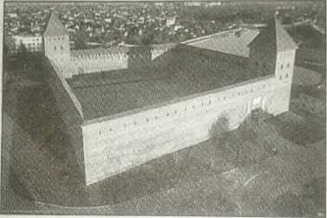 | 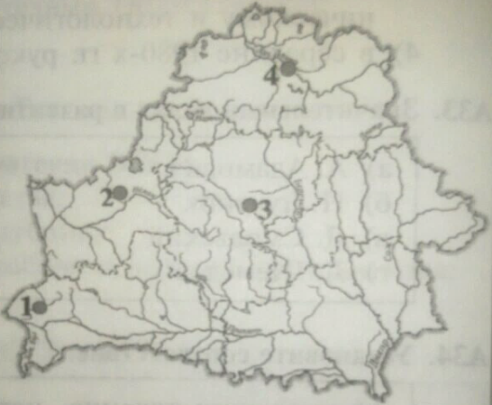
А | Б | В
В2. Установите последовательность событий. Ответ запишите в виде сочетания букв. Например: АБГВ.
- Подписание Островского соглашения;
Б) принятие II Статута ВКЛ;
В) война в ВКЛ между Свидригайло и Сигизмундом Кейстутовичем;
Г) битва войск ВКЛ с татарами на реке Ворскле.
В3. Прочитайте выдержку из привилея Ягайло 1387 г.

«Согласно древнему обычаю, военный поход остается обязанностью, которая осуществляется за собственный счет и деньги. В том случае, если придется преследовать врагов, неприятелей наших, которые бежали бы с нашей земли, то для этого преследования, которое по-народному называется погоней, обязаны отправляться не только рыцари, но и каждый мужчина, какое бы он ни имел происхождение или благосостояние, лишь бы только был способен носить оружие».
Используя выдержку, определите два правильных утверждения. Ответ запишите цифрами в порядке возрастания. Например: 12.
- Согласно привилею участникам военных походов в ВКЛ предоставлялось полное государственное обеспечение;
- всеобщая военная служба — погоня — собиралась в ВКЛ с целью преследования и разгрома врага;
- согласно документу участие в погоне могли принимать только представители шляхты;
- в документе содержится информация о такой организации военной службы, как посполитое рушение;
- каждый участник погони должен был принимать участие в военных походах за свой счет.
В4. Установите соответствие. Ответ запишите в виде сочетания букв и цифр, соблюдая алфавитную последо
вательность букв левого столбца. Помните, что некоторые данные правого столбца могут не использоваться.
Например: А1Б2ВЗГ5.
A) глава государства, почетное звание великих князей литовских  Б) почетный титул главы католической церкви в Речи Посполитой  B) наместник великого князя, должностное лицо в ВКЛ в XVI—XVIII вв., которое  руководило административным округом  Г) глава местной администрации в городах и селах | - примас  - войт  - господарь  - староста  - маршалок
В5. Первый «немой» сейм Речи Посполитой состоялся в _________ году.
Ответ запишите цифрами. Например: 1767.

В6. Установите соответствие между представленными на фотоснимках деятелями культуры Беларуси XIX — начала XX в. и созданными ими произведениями (сборниками произведений). Ответ запишите в виде сочетания букв и цифр, соблюдая алфавитную последовательность букв. Помните, что некоторые данные нижнего ряда могут не использоваться. Например: А1Б2В4.
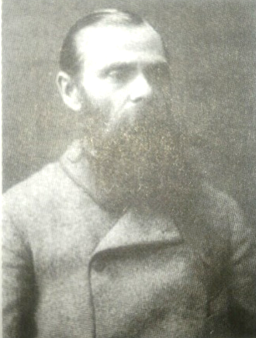 | 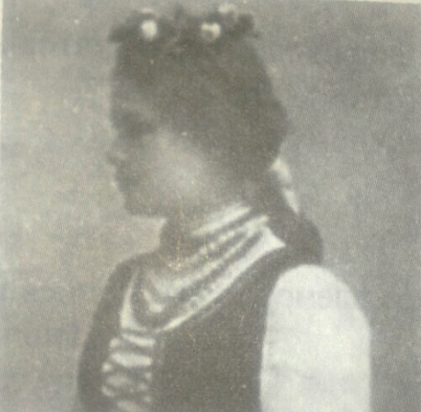 |  | 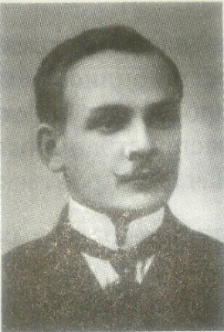
А | Б |  | В
- «Селянка» («Идиллия»)  - «Дудка белорусская» |  | - «Павлинка»  - «Крещение свободой»
В7. Определите три характерные черты развития сельского хозяйства на белорусских землях в первой половине XIX в. Ответ запишите цифрами в порядке возрастания. Например: 123.
- Углубление хозяйственной специализации;
- массовое использование вольнонаемной рабочей силы;
- преобладание барщинной системы хозяйствования;
- сокращение количества пахотных земель;
- углубление имущественного расслоения крестьян.
В8. Установите последовательность событий. Ответ запишите в виде сочетания букв. Например: АВБГ.
A) Создание Общества филаретов;
Б) начало проведения реформы П. Киселева в государственной деревне;
B) проведение судебной реформы в белорусских губерниях;
Г) окончательное оформление Белорусской социалистической громады.
В9. Установите соответствие. Ответ запишите в виде сочетания букв и цифр, соблюдая алфавитную последовательность букв левого столбца. Например: А2БЗВ1Г4.
А) Создание Литовско-Белорусской ССР  Б) первое укрупнение территории БССР  В) Образование Белорусской академии наук  Г) XV съезд ВКП(б). Принятие курса на коллективизацию сельского хозяйства | 1) 1919 г.  2) 1924 г.  3) 1927 г.  4) 1929 г.
В10. Запишите в форме именительного падежа название государства, с которым СССР 28 сентября 1939 г. заключил договор «О дружбе и границе».
В11. Определите три характерные черты общественно-политической жизни БССР во второй половине 1960-х — первой половине 1980-х гг. Ответ запишите цифрами в порядке возрастания. Например: 123.

- Проведение альтернативных выборов;
- повышение роли комсомола и профсоюзов в общественной жизни;
- провозглашение компартии ядром политической системы;
- проведение массированной атеистической пропаганды;
- введение принципа гласности в работе государственных органов;
- формирование многопартийной политической системы.
В12. Установите последовательность событий. Ответ запишите в виде сочетания букв. Например: АБВГ.
- Создание Содружества Независимых Государств;
Б) принятие Конституции Республики Беларусь;
- принятие Декларации о государственном суверенитете БССР;
Г) проведение референдума, одним из вопросов которого был вопрос о придании русскому языку
статуса, равного с белорусским.

ВАРИАНТ 2
Часть А
А1. В середине 3-го тысячелетия до н. э. с приходом на территорию Беларуси индоевропейцев:
- расширились земледелие и животноводство;
- произошел переход к присваивающему хозяйству;
- распространилось христианство;
- начали строиться первые города.
А2. Среди перечисленных определите союз племен, относящийся к славянам:
- литва; 3) ятвяги;
- дреговичи; 4) пруссы.
A3. Для развития торговли в Полоцком княжестве в X — середине XIII в. было характерно:
- использование собственных монет;
- ведение торговли исключительно ремесленными изделиями;
- установление торговых связей с Византией и странами Востока;
- осуществление торговли только на внутреннем рынке.
А4. Определите имя полоцкого князя, который в 1068 г. в результате восстания горожан был провозглашен киевским князем:
- Глеб Всеславич; 3) Владимир Мономах;
- Всеслав Брячиславич; 4) Юрий Ярославич.
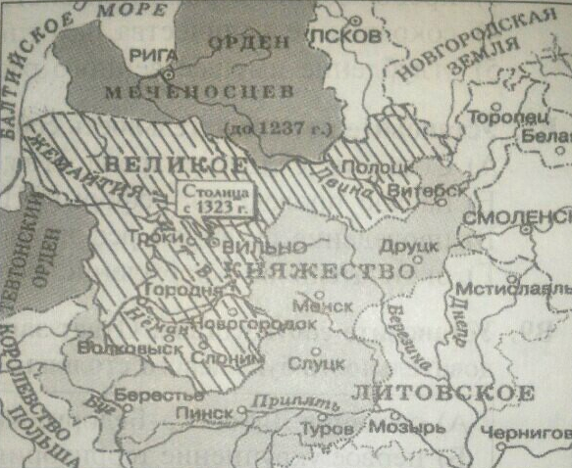
А5. Заштрихованную на карте территорию Великое Княжество Литовское (ВКЛ) имело в период правления князя:
- Миндовга;
- Витовта;
- Витеня;
- Ольгерда.
А6. Гетман в ВКЛ — это:
- глава городского магистрата;
- распорядитель государственной казны;
- почетный титул главы католической церкви;
- руководитель армии.
А7. Определите одну из характерных черт развития феодального общества на белорусских землях XIV—XV вв.:
- переход земли в собственность крестьян; 3) существование патриархального рабства;
- деление общества на сословия; 4) ослабление феодальной эксплуатации.
А8. Определите одну из характерных черт развития белорусской культуры в первой половине XVI в.:
- влияние на развитие культуры европейского Ренессанса;
- усиление византийского и древнерусского влияния в искусстве;
- отказ от традиции летописания;
- отсутствие книгопечатания.
А9. Определите правильное утверждение:
- в соответствии с условиями Люблинской унии запрещалось отдельное избрание монарха в ВКЛ;
- одной из причин заключения Люблинской унии было тяжелое положение ВКЛ в Северной войне;
- в результате подписания Люблинской унии создавалось унитарное государство — Речь Поспо-литая;
- итогами Люблинской унии были полностью удовлетворены магнаты и шляхта ВКЛ.
А10. В ВКЛ в XV—XVIII вв. местечками назывались:
- административно обособленные части города, которые находились под властью церкви или феодала;
- небольшие поселения городского типа;
- феодальные земельные владения, переданные в долгосрочную аренду;
- столовые имения, вид государственных земельных владений.

A11. Определите одну из целей заключения Берестейской (Брестской) церковной унии:
- противостояние реформационному движению;
- придание православию статуса государственной религии;
- поддержка и углубление Реформации в ВКЛ;
- распространение идей атеизма в Речи Посполитой.
А12. Установите соответствие:
A) принятие III Статута ВКЛ  Б) заключение Деулинского перемирия  B) принятие «Уставы на волоки»  Г) создание Главного Трибунала Великого Княжества Литовского | 1) 1557 г.  2) 1581 г.  3) 1588 г.  4) 1618 г.
А13. Во второй половине XVIII в. в ВКЛ основной формой феодального хозяйства являлся(-ась):
1) дым; 2) экономия; 3) :фольварк; 4) юридика.
А14. Развитие культуры на белорусских землях во второй половине XVI — первой половине XVII в. характе ризовалось:

- ослаблением влияния католической церкви на образование;
- появлением готической скульптуры;
- распространением портретной живописи;
- преобладанием в архитектуре византийского стиля.

А15. Деятельность созданного в 1836 г. «Демократического общества» отражала:
- формирование демократического течения в общественном движении в Беларуси;
- начало распространения идей марксизма;
- переход представителей общественных организаций на реформистские позиции;
- переход участников общественно-политической борьбы к тактике индивидуального террора.
А16. В начале XX в. в Витебской, Могилевской и Минской губерниях создавались органы местного самоуправления, получившие название:
- магистраты; 3) муниципалитеты;
- комитеты порядка; 4) земства.
А17. Рабочее движение на территории Беларуси в конце XIX в. характеризовалось:

А) началом проведения уличных демонстраций и манифестаций  Б) тесной связью с крестьянским политическим движением  В) предъявлением в основном экономических требований  Г) значительным снижением количества стачек и забастовок | 1) а, б  2) а, в  3) б, в  4) б, г
А18. Переселение крестьян из европейской части России в азиатскую в соответствии со столыпинской аграрной реформой, по мнению властей, могло решить проблему:
- достижения социального равенства среди крестьян;
- ограничения крупного помещичьего землевладения;
- безземелья и малоземелья крестьян;
- сохранения крестьянской общины.
А19. Определите правильное утверждение:
- одним из требований революционно-демократического лагеря в ходе революции 1905—1907 гг. было сохранение помещичьего землевладения;
- широкую поддержку в ходе революции 1905—1907 гг. на территории Беларуси получила партия «Союз 17 октября»;
- депутаты от западных губерний в I Государственной думе выступили с, требованием самоопределения белорусского народа;
- Манифестом 17 октября 1905 г. провозглашались политические права и свободы.
А20. Для общественно-политической ситуации на белорусских землях после Февральской революции 1917 г. была(-о) характерна(-о):
- поддержка Временным правительством белорусского национального движения;
- незначительное влияние армии на общественно-политическую жизнь;
- приостановка деятельности Белорусской социалистической громады;
4) поддержка Советами Временного правительства.

А21. Уроженец Быховского уезда, языковед и этнограф, создатель «Словаря белорусского наречия» — это:
- В. Ванькович; 3) И. Буйницкий;
- И. Носович; 4) В. Сырокомля.
А22. Манифестом 1 января 1919 г. провозглашалось:
- присоединение Западной Беларуси к Польше;
- создание Белорусской Народной Республики;
- создание белорусского государства на советской основе;
- второе укрупнение территории БССР.
А23. В ходе проведения новой экономической политики осуществлялся(-ась; -ось):
- переход к пятилетним планам развития экономики;
- сплошная коллективизация сельского хозяйства;
- отказ от военно-коммунистических принципов распределения;
- вытеснение частного капитала из сферы производства, финансов и торговли.
А24. Определите характерные черты общественно-политической жизни БССР в 1920-е гг.:
а) запрет деятельности общественных организаций  б) проведение территориального укрупнения БССР  в) вхождение БССР в состав СССР  г) отсутствие в БССР Конституции | 1) а, б  2) а, в  3) б, в  4) в, г
А25. Осуществление белорусизации в БССР в 1920-е гг. содействовало:
- всестороннему развитию белорусской национальной культуры;
- введению принципов открытости и гласности в обществе;
- созданию негосударственных учебных заведений;
4)восстановлению свободной деятельности церковных организаций.
А26. Большую часть финансовых и материальных ресурсов руководство БССР в конце 1920-х — 1930-е гг. использовало для развития:
- сферы услуг; 3) медицинского обслуживания;
- промышленного производства; 4) жилищного строительства.
А27. Определите событие, которое произошло последним из перечисленных:
- роспуск Коммунистической партии Западной Беларуси;
- запрет деятельности Товарищества белорусской школы;
- принятие Западной Беларуси в состав БССР;
- создание Белорусской крестьянско-рабочей громады.
А28. Особенностью антифашистской борьбы в годы Великой Отечественной войны в западных районах Беларуси являлось(-ись; -ась):
- отсутствие советских партизанских формирований;
- тесные связи с движением Сопротивления в Западной Европе;
- отсутствие партизанских зон;
- деятельность польских партизанских отрядов.
А29. В ходе Великой Отечественной войны второй этап «рельсовой войны» начался:
- 30 мая 1942 г.; 3) 19 сентября 1943 г.;
- 22 марта 1943 г.; 4) 20 июня 1944 г.
АЗ0. Определите одну из характерных черт общественно-политической жизни БССР во второй половине 1940-х — первой половине 1950-х гг.:
- реабилитация невинно осужденных;
- реальное осуществление принципа разделения властей;
- разрешение деятельности национальных организаций в Западной Беларуси;
- наличие формальных признаков демократизации общества.
А31. Социально-экономическое развитие БССР во второй половине 1950-х — первой половине 1960-х гг. характеризовалось:
- введением разнообразных форм хозяйствования на земле;
- отказом от командно-административных методов управления экономикой;
- введением территориального принципа управления промышленностью;
- привлечением внешних кредитов и инвестиций.

А32. Определите правильное утверждение:
- во второй половине 1980-х гг. партийное руководство БССР взяло курс на экстенсивный путь развития экономики;
- в 1986 г. Верховный Совет БССР отказался признать всю территорию БССР зоной экологического бедствия;
- перестройка хозяйственного механизма БССР во второй половине 1980-х гг. привела к укреплению позиций белорусской продукции на европейском рынке;
- в 1990 г. был принят Закон «О собственности», предусматривавший частную, коллективную и государственную собственность.
АЗЗ. Значительный вклад в развитие белорусской литературы внесли:
а) И. Мележ  б) И. Лученок  в) С. Алексиевич  г) Л. Щемелев | 1) а,б  2) а, в  3) в, б  4) в, г
А34. Установите соответствие:
A) процесс образования мирового рынка капиталов, товаров, услуг, инфор  мации, установления мировых связей в экономической и других областях  в условиях формирования постиндустриального общества  Б) обесценивание денег в результате выпуска их в обращение без обеспечения необходимым количеством товаров  B) понижение курса национальной валюты по отношению к иностранной  валюте  Г) комплексный целенаправленный процесс создания, распространения и использования новшеств с превращением их в продукцию (товары и услуги) и выведением ее на рынок для коммерческого использования | - инновация  - инфляция  - девальвация  - глобализация  - модернизация
А35. Определите одну из характерных черт общественно-политической жизни Республики Беларусь во второй половине 1990-х гг. — начале XXI в.:
- наличие острых конфликтов на национальной почве;
- активная деятельность общественных организаций;
- формирование однопартийной политической системы;
- введение парламентской формы правления.
А36. Определите одну из характерных черт современного экономического развития Республики Беларусь:
- запрет частной собственности в торговле;
- сосуществование различных форм собственности;
- деятельность в сельском хозяйстве преимущественно частных предприятий;
- отсутствие государственного регулирования экономики.
А37. Одним из вопросов, вынесенных на республиканский референдум 14 мая 1995 г., был вопрос о:
- вступлении Республики Беларусь в Содружество Независимых Государств;
- расширении экономической интеграции с Российской Федерацией;
- выводе с территории Беларуси ядерного оружия;
- формировании Таможенного союза между Беларусью, Россией и Казахстаном.
А38. Внесение дополнений и изменений в Конституцию Республики Беларусь, связанных с отменой ограни
чения на количество сроков, на которые может быть избран Президент Республики Беларусь, были
приняты путем: *
- проведения республиканского референдума в 1996 г.;
- обсуждения и одобрения на заседании Парламента в 2000 г.;
- решения, принятого на Всебелорусском народном собрании в 2001 г.;
- проведения республиканского референдума в 2004 г.

Часть B
В1. Установите соответствие между памятниками культуры и городами, где они находятся, обозначенными на карте цифрами. Ответ запишите в виде сочетания букв и цифр, сохраняя алфавитную последовательность букв нижнего ряда. Помните, что некоторые цифры могут не использоваться. Например: А2Б1В4.
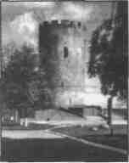 | 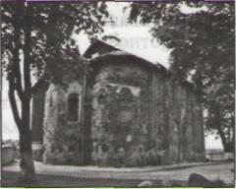 | 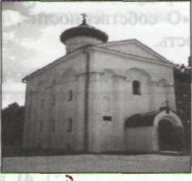 | 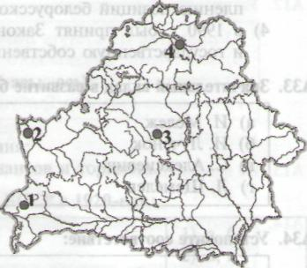
А | Б | В
В2. Установите последовательность событий. Ответ запишите в виде сочетания букв. Например: АБГВ.
А) Битва войск ВКЛ с татарами на реке Синие Воды (Синяя Вода);
Б) принятие Судебника Казимира;
В) битва войск ВКЛ с моковским войском под Оршей;
Г) заключение Салинского соглашения.
В3. Прочитайте отрывок из Тверской летописи.
«Хвалился Витовт Тохтамыша на Орде посадить, а... Тохтамыш пообещал ему Москву и всю землю Русскую... В то время пришел Тимур Кутлуг со своими боевыми полками, и встретились с Витовтом в поле на реке Ворскле... Вперед пришел Эдигей, и столкнулись полки, стрелы с обеих сторон летели, как дождевые тучи, от ляхов же самострелы, и стали литвины побеждать арбалетами Эдигея, но потом царь пришел с огромным войском и обошел кругом Витовта, пострелял под ним лошадей; и была сильная битва, и одолел царь Тимур Кутлуг».
Используя отрывок, определите два правильных утверждения. Ответ запишите цифрами в порядке возрастания. Например: 12.
- Союзником Витовта в указанной в летописи битве было Московское государство;
- в документе описана битва, которая произошла в 1410 г.;
- в битве на Ворскле победу одержал Витовт и его союзники;
- Витовт планировал поставить во главе Золотой Орды своего союзника Тохтамыша;
- Витовт стремился присоединить к ВКЛ земли Московской Руси.
В4. Установите соответствие. Ответ запишите в виде сочетания букв и цифр, соблюдая алфавитную последовательность букв левого столбца. Помните, что некоторые данные правого столбца могут не использоваться. Например: А1Б2ВЗГ5.
A) двор и хозяйство феодала, продукция которого предназначалась для  продажи  Б) основная земельная мера и единица обложения крестьян повинностями  B) отработочная повинность, труд крестьян с собственными орудиями  труда и тягловым скотом на земле феодала  Г) натуральный налог с продуктов сельского хозяйства | - барщина (панщина)  - дякло  - фольварк  - волока  - чинш
В5. Пророссийская Тарговицкая конфедерация была создана в ______ году.
Ответ запишите цифрами. Например 1717.

В6. Установите соответствие между представленными на фотоснимках деятелями культуры Беларуси XIX — начала XX в. и созданными ими произведениями (сборниками произведений). Ответ запишите в виде сочетания букв и цифр, соблюдая алфавитную последовательность букв. Помните, что некоторые данные нижнего ряда могут не использоваться. Например: А1Б2В4.
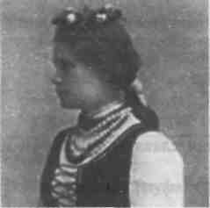 | 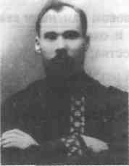 |  | 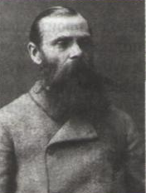
А | Б |  | В
- «Первое чтение для деток белорусов»  - «Сымон-музыкант» |  | - «Венок»  - «Смык белорусский»
В7. Определите три характерные черты экономического развития белорусских земель в первой половине XIX в. Ответ запишите цифрами в порядке возрастания. Например: 123.
- Сокращение объема внешней торговли;
- быстрое развитие банковской системы;
- углубление специализации сельского хозяйства;
- появление первых фабрик и заводов;
- начало промышленного переворота.
В8. Установите последовательность событий. Ответ запишите в виде сочетания букв. Например: АВГБ.
A) Открытие Горы-Горецкой земледельческой школы;
Б) создание Российской социал-демократической рабочей партии;
B) отмена крепостного права;
Г) начало столыпинской аграрной реформы.
В9. Установите соответствие. Ответ запишите в виде сочетания букв и цифр, соблюдая алфавитную после
довательность букв левого столбца. Например: А2БЗВ1Г4.
A) создание СССР  Б) второе провозглашение ССРБ  B) проведение I Всебелорусского съезда  Г) подписание Брестского мирного договора | 1) 1917 г.  2) 1918 г.  3) 1920 г.  4) 1922 г.
В10. Бывшие офицеры польской армии, которым за заслуги в польско-советской войне 1919–1920 гг. польские власти раздавали участки западнобелорусских земель, – это _________.
В11. Определите три характерные черты общественно-политической жизни БССР во второй половине 1960-х — первой половине 1980-х гг. Ответ запишите цифрами в порядке возрастания. Например: 123.

- Формирование многопартийной политической системы;
- обеспечение полновластия Советов народных депутатов;
- укрепление роли компартии во всех сферах жизни;
- принятие новой Конституции;
- восстановление свободной деятельности церковных организаций;
- появление признаков стагнации в развитии социально-экономической сферы.
В12. Установите последовательность событий. Ответ запишите в виде сочетания букв. Например: АБВГ.
- Подписание Договора о создании Союза Беларуси и России;
Б) проведение второго Всебелорусского народного собрания;
- создание Содружества Независимых Государств;
Г) принятие новой редакции Конституции Республики Беларусь с изменениями и дополнениями.

ВАРИАНТ 3
Часть А
А1. Переход к производящему хозяйству в новом каменном веке привел к:
- полному отказу от собирательства и охоты;
- имущественному расслоению общества;
- объединению родов в племена;
- снижению производительности труда древних людей.
А2. В Раннем средневековье на территории Беларуси своеобразие в развитии славянским союзам племен придавало взаимодействие с:
1) германцами; 2) кельтами; 3) балтами; 4) скифами.
А3. Определите один из признаков становления феодальных отношений на белорусских землях в XII—XIII вв.:
- возникновение боярского землевладения;
- господство потребительского хозяйства;
- окончательный распад соседской общины;
- значительный удельный вес рабского труда.
А4. Полоцкий князь (с 1044 г.), который сумел значительно усилить и расширить свое княжество, — это:
- Изяслав Владимирович; 3) Всеслав Брячиславич;
- Рогволод; 4) Юрий Ярославич.
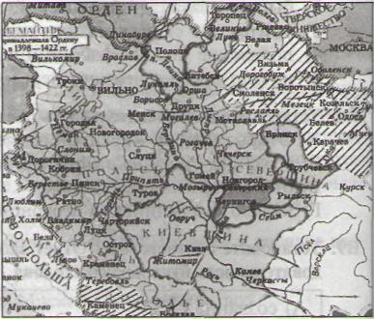
А5. Заштрихованная на карте территория была присоединена к Великому Княжеству Литовскому (ВКЛ) великим князем литовским:
- Миндовгом;
- Гедимином;
- Ольгердом;
- Витовтом.
А6. Изначально (в XV в.) в ВКЛ в заседаниях сейма могли принимать участие:
- только радные паны;
- только православная шляхта;
- представители всех сословий;
- феодалы всех земель ВКЛ.
А7. Определите одну из характерных черт развития городской жизни ВКЛ в конце XV – первой половине XVI в.:
- сокращение количества ремесленных специальностей;
- нарастание социально-религиозных конфликтов;
- появление местечек;
- возникновение мануфактур.
А8. Развитие белорусской культуры в первой половине XVI в. характеризовалось:
- прекращением летописания; 3) появлением книгопечатания;
- созданием профессиональных театров; 4) организацией профессионального обучения.
А9. Определите правильное утверждение:
- одной из причин заключения Люблинской унии было стремление магнатов ВКЛ укрепить свою власть в Княжестве;
- согласно условиям Люблинской унии в ВКЛ запрещалось проведение поветовых сеймиков;
- значительным проявлением самостоятельности ВКЛ в составе Речи Посполитой стало принятие Статута ВКЛ 1588 г.;
- характерной чертой государственного строя Речи Посполитой было наличие абсолютной монархии.
А10. В XV—XVIII вв. в ВКЛ мещанами назывались:
- верующие христиане, которые не придерживались господствующего вероисповедания;
- свободные крестьяне-общинники, которые жили вокруг городов;
- свободные коренные жители городов;
- производители, которые не входили в ремесленные цехи.

A11. Определите одну из целей, которую ставила католическая церковь, выступая с идеей церковной унии:
- ослабление феодального гнета;
- поддержка и углубление Реформации;
- расширение прав православной церкви;
- усиление позиций католичества на белорусских и украинских землях.
А12. Установите соответствие:
A) подписание Кейданской унии  Б) заключение Андросовского перемирия  B) создание Главного Трибунала Великого Княжества Литовского  Г) принятие «Уставы на волоки» | - 1557 г.  - 1581г.  - 1655 г.  - 1667 г.
А13. Основателями мануфактур в ВКЛ в XVIII в. являлись преимущественно:
1) мещане; 2) магнаты; 3) крестьяне; 4) купцы.
А14. Развитие культуры на белорусских землях во второй половине XVI—XVII в. характеризовалось:
- преобладанием в архитектуре стиля классицизм;
- упадком литературы;
- появлением периодической печати;
- активным развитием школьного образования.
А15. Дворянские революционеры-декабристы выступали за:

- смену власти путем вооруженного восстания;
- восстановление независимости ВКЛ;
- установление диктатуры пролетариата;
- возвращение «золотых» шляхетских вольностей.
А16. В соответствии с судебной реформой на территории Беларуси в 1882 г. вводили должности:
- мировых посредников; 3) гласных городской думы;
- членов магистратов; 4) присяжных заседателей.
А17. В программных документах руководители восстания 1863—1864 гг. на территории Беларуси провозгласили:
а) равноправие всех граждан, независимо от сословной принадлежности
б) восстановление униатской церкви
в) ликвидацию церковного землевладения
г) целью восстания — установление диктатуры пролетариата
А18. Политической целью столыпинской аграрной реформы было(-а):
- предотвращение участия крестьянства в революционном движении;
- создание крестьянской политической партии;
- ликвидация крепостного права;
- достижение социального равенства среди крестьян.
А19. Определите правильное утверждение:
- партия «Союз 17 октября» получила широкую поддержку рабочих и крестьян на территории Беларуси;
- Николай II вынужден был подписать Манифест 17 октября 1905 г. под давлением стран Западной Европы;
- одной из причин революции 1905—1907 гг. в России было обострение социальных противоречий;
- события «Кровавого воскресенья» в Санкт-Петербурге не оказали влияния на общественно-политическую жизнь Беларуси.
А20. Для общественно-политической ситуации на белорусских землях после Февральской революции 1917 г. было характерно:
- проведение Учредительного собрания;
- проведение в Минске съездов белорусских национальных организаций;
- незначительное влияние армии на общественно-политическую жизнь;
- предоставление Беларуси автономии в составе России.
А21. Один из первых собирателей и исследователей белорусского фольклора первой половины XIX в., поэт, издавший шесть фольклорных песенных сборников, — это:
1) И. Хруцкий; 2) Е. Романов; 3) И. Неслуховский; 4) Я. Чечот.
А22. Второе провозглашение Советской Социалистической Республики Беларуси произошло в связи с:
- освобождением территории Беларуси от польских оккупантов;
- окончанием Первой мировой войны;
- укрупнением территории Беларуси;
- переходом к новой экономической политике.
А23. Определите один из итогов проведения новой экономической политики для БССР:
- превращение БССР в развитую индустриально-аграрную республику;
- полная ликвидация социалистической системы хозяйствования;
- увеличение производства промышленной и сельскохозяйственной продукции;
- падение темпов экономического развития.
А24. Определите характерные черты общественно-политической жизни БССР в 1930-е гг.:
а) проведение демократических реформ  б) проведение выборов на альтернативной основе  в) проведение политических репрессий  г) господство административно-командных методов управления | - а, б  - а, в  - б, в  - в, г
А25. Определите одну из задач образовательной политики БССР в 1920-е гг.:
- введение всеобщего обязательного обучения детей;
- перевод обучения в школах преимущественно на русский язык;
- расширение влияния церкви на образование;
- открытие негосударственных учебных заведений.
А26. В конце 1920-х – 1930-е гг. советское руководство решило поднять экономическую мощь СССР и укрепить его обороноспособность с помощью проведения:
- социалистической индустриализации;
- политики «военного коммунизма»;
- новой экономической политики;
- политики перестройки.
А27. Определите событие, которое произошло последним из перечисленных:
- создание Коммунистической партии Западной Беларуси;
- подписание Рижского мирного договора;
- запрет деятельности Товарищества белорусской школы;
- проведение Народного собрания Западной Беларуси в Белостоке.
А28. В ходе наступательной операции Красной Армии «Багратион» в 1944 г.:
- начался коренной перелом в ходе Великой Отечественной войны;
- был проведен третий этап «рельсовой войны»;
- от немецко-фашистских захватчиков была освобождена вся территория Польши;
- был создан Белорусский штаб партизанского движения.
А29. В годы Великой Отечественной войны каратели сожгли живыми всех жителей деревни Хатьшь в Логойском районе:
- 19 июля 1941 г.; 3) 22 марта 1943 г.;
- 9 сентября 1942 г.; 4) 14 января 1944 г.
А30. Определите одну из характерных черт общественно-политической жизни БССР во второй половине 1940-х — первой половине 1950-х гг.:
- восстановление деятельности профсоюзных организаций;
- отсутствие политических репрессий;
- отказ от общегосударственной идеологии;
- активная деятельность правозащитных организаций.
А31. Определите особенность развития народного хозяйства БССР во второй половине 1950-х — первой половине 1960-х гг.:
- отказ от планового развития народного хозяйства;
- активное строительство агрогородков;
- участие в освоении целинных и залежных земель;
- создание фермерских хозяйств.

А32. Определите правильное утверждение:
- принятие в 1990 г. Закона «О крестьянском (фермерском) хозяйстве» привело к созданию значительного количества фермерских хозяйств в Беларуси;
- во второй половине 1980-х гг. экономика БССР постепенно переориентировалась на выпуск товаров народного потребления;
- целью политики перестройки являлась полная ликвидация социалистической системы хозяйствования;
- во второй половине 1980-х — начале 1990-х гг. темпы инфляции в БССР были значительно снижены.
АЗЗ. Значительный вклад в развитие белорусской литературы внесли:
А. Адамович  б) И. Лученбк  в) Н. Гилевич  г) Л. Щемелев | - а, б  - а, в  - в, б  - в, г
А34. Установите соответствие:
A) демократический принцип, обеспечивающий открытость ра  боты органов управления, доступность для общества сведений  об их деятельности, в первую очередь с помощью средств мас  совой информации  Б) распространение и закрепление государственного строя, основанного на признании принципов народовластия, свободы, равенства граждан  B) форма государственного устройства, при которой территория  государства не имеет в своем составе федеративных единиц  Г) государство, внешнеполитический курс которого характеризуется неучастием в вооруженных конфликтах и военных союзах | - демократизация  - унитарное государство  - гласность  - нейтральное государство  - социальное государство
- А1Б3БВ2Г4; 2) А4Б2В5Г3; 3) А3Б1В2Г4; 4) А2Б3В1Г5.
А35. Определите одну из характерных черт общественно-политической жизни Республики Беларусь в середине 1990-х гг. — начале ХШ в.:
- отсутствие в политической жизни реализации принципа разделения властей;
- существование однопартийной политической системы;
- принятие новой государственной символики;
- отсутствие в республике негосударственных общественных объединений и организаций.
А36. Определите одну из характерных черт современного экономического развития Республики Беларусь:

- поддержка государством сельского хозяйства;
- монополия государства на всю внешнюю торговлю;
- проведение приватизации большинства государственных предприятий;
- жесткий контроль государства за ценами на все потребительские товары.
А37. Свидетельством стремления Республики Беларусь стать нейтральным государством является:
- вывод с ее территории ядерного оружия;
- проведение политики самоизоляции;
- поддержка вооруженных конфликтов в соседних государствах;
- ограничение участия в деятельности международных организаций.
А38. Одним из вопросов, вьгаесенных на республиканский референдум 14 мая 199S г., был вопрос о (об):
- вступлении Республики Беларусь в Содружество Независимых Государств;
- отмене смертной казни в Республике Беларусь;
- экономической интеграции с Российской Федерацией;
- внесении поправок в Конституцию Республики Беларусь, связанных с отменой ограничения на количество сроков, на которые может быть избран Президент Республики Беларусь.

Часть В
В1. Установите соответствие между памятниками культуры и городами, где они находятся, обозначенными на карте цифрами. Ответ запишите в виде сочетания букв и цифр, сохраняя алфавитную последовательность букв нижнего ряда. Помните, что некоторые цифры могут не использоваться. Например: А2Б1В4.
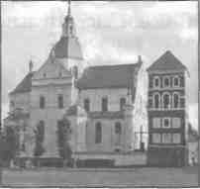 | 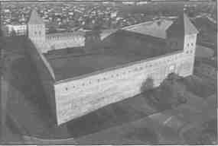 | 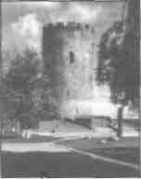 | 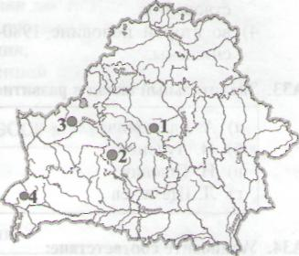
А | Б | В
В2. Установите последовательность событий. Ответ запишите в виде сочетания букв. Например: АБГВ.
A) Принятие I Статута ВКЛ;
Б) битва войск ВКЛ с татарами на реке Синие Воды (Синяя Вода);
B) издание привилея Александра об ограничении деятельности великого князя Радой;
Г) Грюнвальдская битва.
В3. Прочитайте выдержку из привилея городу Менску (Минску).
«...Мы, Александр, Божьей милостью великий князь литовский, русский, жемайтский... этот наш город Менск с права литовского и русского... на право... магдебургское переводим на вечные времена.
Желаем также, чтобы все жители названного города Менска пользовались этим правом магде-бургским и во всяком деле во всем его придерживались. Всех тех людей отдаляем от городского и боярского права и навечно освобождаем от суда и власти всех воевод... и всех начальников всего Великого Княжества Литовского... А если кто [житель Менска] в чем будет виноват, должен по справедливости встать перед войтом, бурмистром и радцами. Если же войт и бурмистры решат несправедливо, тогда по этому делу должны будут вызваться к самим нам и нам решать, кого каким правом судить...»

Используя выдержку, определите два правильных утверждения. Ответ запишите цифрами в порядке возрастания. Например: 13.
- Данный привил ей Менск (Минск) получил в 1499 г.;
- согласно привил ею жители Менска (Минска) освобождались из-под власти чиновников ВКЛ;
- целью издания привилея являлось укрепление государственного контроля над жизнью Менска (Минска);
- согласно документу верховное право суда сохранялось за феодалами и воеводами;
- право на самоуправление Менску (Минску) дал общегосударственный сейм.
В4. Установите соответствие. Ответ запишите в виде сочетания букв и цифр, соблюдая алфавитную после
довательность букв левого столбца. Помните, что некоторые данные правого столбца могут не использо
ваться. Например: А1Б2ВЗГ5.
А) временный политический союз шляхты в Речи Посполитой для  достижения определенных целей  Б) члены католического монашеского ордена Общества Иисуса  B) религиозные организации в ВКЛ в XV—XVIII вв., созданные для  защиты православного населения  Г) верующие христиане, которые не придерживались католического вероисповедания в Речи Посполитой | - иезуиты;  - братства  - диссиденты  - гильдия  - конфедерация
В5. Барская католическая конфедерация была создана в Речи Посполитой в _______ году
Ответ запишите цифрами. Например: 1717.

В6. Установите соответствие менаду представленными на фотоснимках деятелями культуры Беларуси XIX — начала XX в. и созданными ими произведениями (сборниками произведений). Ответ запишите в виде сочетания букв и цифр, соблюдая алфавитную последовательность букв. Помните, что некоторые данные нижнего ряда могут не использоваться. Например: А1Б2В4.
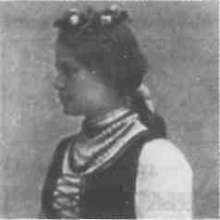 | 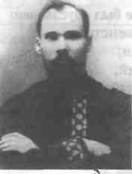 |  | 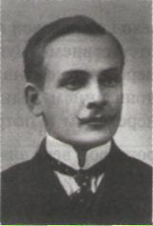
А | Б |  | В
- «Венок»  - «Скрипка белорусская» |  | - «Разоренное гнездо»  - «Новая земля»
В7. Определите три характерные черты социально-экономического развития белорусских земель в первой
половине XIX в. Ответ запишите цифрами в порядке возрастания. Например: 123.
- Господство крупного машинного производства;
- массовое использование труда крепостных крестьян;
- преобладание предприятий добывающей промышленности;
- появление первых фабрик и заводов;
- существование в промышленности различных типов предприятий.
В8. Установите последовательность событий. Ответ запишите в виде сочетания букв. Например: АВБГ.
- Создание «Демократического общества»;
Б) проведение инвентарной реформы;
- введение земств в Витебской, Могилевской и Минской губерниях;
Г) создание Всеобщего еврейского рабочего союза в Литве, Польше и России.
В9. Установите соответствие. Ответ запишите в виде сочетания букв и цифр, соблюдая алфавитную после
довательность букв левого столбца. Например: А2БЗВ1Г4.
- заключение Брестского мирного договора  Б) первое укрупнение территории БССР  - введение новой экономической политики  Г) проведение I Всебелорусского съезда | - 1917 г.  - 1918 г.  - 1921г.  - 1924 г.
В10. С целью борьбы против установления власти большевиков меньшевиками, эсерами и бундовцами 27 октября
1917 г. в Минске был создан Комитет спасения _________.
Ответ запишите словом в той форме, в которой оно должно быть употреблено в предложении.
В11. Определите три характерные черты общественно-политической жизни БССР во второй половине 1960-х —
первой половине 1980-х гг. Ответ запишите цифрами в порядке возрастания. Например: 123.
- Сокращение количества членов компартии;
- проведение Всебелорусских народных собраний;
- осуществление политики перестройки;
- провозглашение компартии руководящей и направляющей силой в обществе;
- преимущественное использование командно-административных методов управления;
- возрастание роли общественных организаций.
В12. Установите последовательность событий. Ответ запишите в виде сочетания букв. Например: АБВГ.
A) Создание Содружества Независимых Государств;
Б) подписание Договора о создании Союзного государства Беларуси и России;
B) принятие Конституции Республики Беларусь;
Г) принятие Декларации о государственном суверенитете БССР.

ВАРИАНТ 4
Часть А
А1. Переход от родовой к соседской общине был обусловлен:
- отсутствием имущественного неравенства;
- переселением на новые территории;
- появлением религиозных верований;
- переходом к потребительскому хозяйству.
А2. В бронзовом веке значительную территорию Беларуси занимали племена:
1) балтов; 2) кельтов; 3) скифов; 4) германцев.
А3. Определите один из признаков становления феодальных отношений на белорусских землях в XII—XIII вв.:
- распространение языческих верований;
- увеличение численности зависимого населения;
- переход земли в собственность земледельцев-общинников;
- наличие патриархального (домашнего) рабства.
А4. Внук Рогволода, который в 988 г. получил престол в Полоцке и основал собственную династию, — это:
- Брячислав Изяславич; 3) Ярослав Мудрый;
- Юрий Ярославич; 4) Изяслав Владимирович.
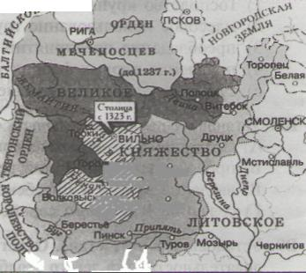
А5. Заштрихованную на карте территорию Великое Княжество Литовское (ВКЛ) имело в период правления князя:
- Миндовга;
- Витеня;
- Гедимина;
- Ольгерда.
А6. Маршалок земский в ВКЛ — это:
- глава городского магистрата;
- распорядитель государственной казны;
- почетный титул главы католической церкви;
- председательствующий на заседаниях Рады и сейма.
А7. Определите одну из характерных черт развития феодального общества на белорусских землях в XIV — первой половине XVI в.:
- начало отделения ремесла от сельского хозяйства;
- постепенное закрепощение крестьян;
- отсутствие сословного деления общества;
- законодательное оформление прав крестьян на землю.
А8. Развитие белорусской культуры в первой половине XVI в. характеризовалось:
- упадком белорусской иконописи;
- усилением влияния на культуру идей Просвещения;
- сохранением традиции создания рукописных книг;
- введением всесословного обучения.
А9. Определите правильное утверждение:
- проявлением самостоятельности ВКЛ в составе Речи Посполитой было отдельное избрание великого князя литовского;
- государственный строй Речи Посполитой предусматривал возможность выступления шляхты против короля;
- согласно условиям Люблинской унии полякам запрещалось приобретать имения в ВКЛ;
- первым избранным королем Речи Посполитой стал Стефан Баторий.
А10. В ВКЛ в XV—XVIII вв. юридиками назывались:
- религиозные объединения городского населения;
- документы, которые предоставляли лицу, определенной социальной группе или административно-территориальной единице исключительные права в той или иной сфере;
- обособленные части городов, которые находились под властью феодала или церкви;
- объединения городских ремесленников одной или нескольких профессий.

А11. Православные иерархи ВКЛ, выступавшие за церковную унию в конце XVI в., рассчитывали:
- установить контроль над светской властью;
- запретить деятельность нехристианских конфессий в ВКЛ;
- превратить православие в единственную государственную религию;
- получить места в Сенате Речи Посполитой.
А12. Установите соответствие:
- антиуниатское восстание в Витебске  Б) заключение Деулинского перемирия  - подписание Люблинской унии  Г) принятие «Уставы на волоки» | 1) 1557 г.  2) 1569 г.  3) 1618 г.  4) 1623 г.
А13. Новым явлением в развитии экономики на белорусских землях в первой трети XVIII в. стало создание:
- ремесленных цехов; 3) банков;
- мануфактур; 4) фольварков.
А14. Развитие культуры на белорусских землях во второй половине XVI — первой половине XVII в. характеризовалось:
- преобладанием в архитектуре романского стиля;
- появлением в литературе новых жанров;
- отсутствием книгопечатания;
- выходом культуры из-под влияния церкви.
А15. Участники созданного в 1836 г. «Демократического общества» выступали за:
- свержение самодержавия; 3) установление диктатуры пролетариата;
- сохранение крепостного права; 4) исключительно мирные средства борьбы.
А16. В 1911 г. в Витебской, Могилевской и Минской губерниях была проведена реформа:
1) школьная; 2) судебная; 3) земская; 4) городская.
А17. В программных документах руководители восстания 1863—1864 гг. на территории Беларуси провозгласили:
а) ликвидацию церковного землевладения  б) равенство всех граждан независимо от национальности  в) безвозмездную передачу в собственность крестьян земельных наделов, находящихся  в их пользовании  г) сохранение сословных привилегий шляхты | 1) а, б  2) а, г  3) б, в  4) в, г
А18. Разрушение крестьянской общины в ходе столыпинской аграрной реформы способствовало:
- ограничению крупного помещичьего землевладения;
- сохранению социального равенства среди крестьян;
- ликвидации чересполосицы в крестьянском хозяйстве;
- национализации частных земельных владений.
А19. Определите правильное утверждение:
- одним из требований монархического лагеря в ходе революции 1905—1907 гг. было сохранение единой и неделимой России;
- Манифестом 17 октября 1905 г. провозглашался созыв Учредительного собрания;
- созданная в 1905 г. Конституционно-демократическая партия выражала преимущественно интересы рабочего класса;
- на ход революции 1905—1907 гг. значительно повлияли события Первой мировой войны.
А20. Для общественно-политической ситуации на белорусских землях после Февральской революции 1917 г. была (был) характерна(-ен):
- поддержка Временным правительством белорусского национального движения;
- переход партии большевиков к сотрудничеству с Временным правительством;
- поддержка Советами Временного правительства;
- приостановка деятельности Белорусской социалистической громады.
А21. Ученый-филолог, автор трехтомного издания «Белорусы», которое считается настоящей «энциклопедией белорусоведения», — это:
- В. Сырокомля; 3) М. Довнар-Запольский;
- К. Альхимович; 4) Е. Карский.

А22. На VI Северо-Западной областной конференции РКП(б) (декабрь 1918 г. — январь 1919 г.) было принято решение о (об):
- замене продразверстки продналогом;
- образовании Социалистической Советской Республики Беларуси;
- начале проведения индустриализации;
- образовании Союза Советских Социалистических Республик.
А23. Осуществление новой экономической политики предусматривало:
- восстановление товарно-денежных отношений;
- мобилизацию сил и ресурсов на защиту страны в условиях Гражданской войны;
- введение пятилетних планов экономического развития;
- наступление на частный капитал.
А24. Определите характерные черты общественно-политической жизни БССР в 1930-е гг.:
а) повышение роли партийно-государственного аппарата  б) введение нового административно-территориального деления БССР  в) реабилитация невинно осужденных  г) отсутствие официальной государственной идеологии | 1) а, б  2) а, в  3) б, в  4) в, г
А25. Осуществлению белорусизации в БССР в 1920-е гг. содействовала(-о):
- активизация церковной жизни;
- ликвидация партийного контроля над развитием культуры;
- поддержка со стороны белорусских государственных и партийных деятелей;
- сохранение многопартийной системы.
А26. В соответствии с программой социалистического строительства в СССР в 1927 г. начал осуществляться переход к:
- политике «военного коммунизма»;
- коллективизации сельского хозяйства;
- новой экономической политике;
- социально ориентированной экономике.
А27. Определите событие, которое произошло последним из перечисленных:
- роспуск Коммунистической партии Западной Беларуси;
- принятие Западной Беларуси в состав БССР;
- создание Товарищества белорусской школы;
- государственный переворот под руководством Ю. Пилсудского.
А28. Задачей «рельсовой войны», которая проводилась партизанами в годы Великой Отечественной войны, являлось(-ась; -ись):
- строительство новых железных дорог на освобожденной территории;
- эвакуация населения и материальных ценностей;
- срыв военных перевозок противника и содействие Красной Армии;
- организация поставок оружия и медикаментов партизанам и подпольщикам.
А29. В ходе Великой Отечественной войны Белорусская наступательная операция «Багратион» была завершена:
- 23 сентября 1943 г.; 3) 29 августа 1944 г.;
- 26 февраля 1944 г.; 4) 8 мая 1945 г.
АЗ0. Определите событие, которое состоялось в БССР в 1947 г.:
- вступление Беларуси в Организацию Объединенных Наций;
- первые послевоенные выборы в Верховный Совет;
- утверждение новой государственной символики;
- принятие программы построения коммунизма.
А31. Социально-экономическое развитие БССР во второй половине 1950-х — первой половине 1960-х гг. характеризовалось:
- передачей в аренду убыточных предприятий;
- преобладанием интенсивного пути развития экономики;
- отказом от планового развития народного хозяйства;
- созданием в республике нефтеперерабатывающей промышленности.

А32. Определите правильное утверждение:
- в середине 1980-х гг. экономика БССР значительно опережала капиталистические страны по темпам роста эффективности производства;
- 26 апреля 1985 г. руководство БССР своевременно и достоверно проинформировало население об аварии на Чернобыльской АЭС;
- в 1991 г. был принят Закон «О крестьянском (фермерском) хозяйстве»;
- во второй половине 1980-х — начале 1990-х гг. наблюдался значительный подъем в развитии сельского хозяйства БССР.
АЗЗ. Значительный вклад в развитие белорусской живописи внесли:
а) Г. Ващенко  б) Н. Чергинец  в) И. Лученок  г) Л. Щемелев | 1) а, б  2) б, в  3) г, в  4) а, г
А34. Установите соответствие:
А) расклад денежных доходов и расходов государства  Б) часть общественного продукта, которая остается после вычета расходов, затраченных на его производство, весь объем «чистой» продукции страны  В) вложение капитала в отрасли экономики или предприятия с целью получения доходов  Г) падение покупательной способности денег | 1) национальный доход  2) инвестиция  3) инфляция  4) государственный бюджет  5) стагнация
- А2Б1В3Г4; 2) А1Б2В3Г5; 3) А3Б4В1Г2; 4) А4Б1В2Г3.
А35. Определите одну из характерных черт общественно-политической жизни Республики Беларусь во второй половине 1990-х гг. — начале XXI в.:
- формирование идеологии белорусского государства;
- отсутствие негосударственных средств массовой информации;
- значительное снижение активности общественных организаций;
- проведение безальтернативных выборов в органы управления.
А36. Определите одну из характерных черт современного экономического развития Республики Беларусь:
- отказ от внешних инвестиций и кредитов;
- поддержка государством предприятий аграрного сектора;
- отсутствие государственного регулирования экономики;
- существование только государственной собственности на средства производства.
А37. Определите межправительственную региональную экономическую организацию, договор о создании которой был подписан в 2000 г.:
- Организация по безопасности и сотрудничеству в Европе;
- Восточное партнерство;
- Евразийское экономическое сообщество;
- Содружество Независимых Государств.
А38. На республиканский референдум 17 октября 2004 г. был вынесен вопрос о:
- вступлении Республики Беларусь в Организацию Договора о коллективной безопасности;
- внесении дополнений и изменений в Конституцию Республики Беларусь, связанных с отменой ограничения на количество сроков, на которые может быть избран Президент Республики Беларусь;
- создании Союзного государства Беларуси и России;
- перенесении Дня Независимости Республики Беларусь с 27 на 3 июля.

Часть В
В1. Установите соответствие между памятниками культуры и городами, где они находятся, обозначенными на карте цифрами. Ответ запишите в виде сочетания букв и цифр, сохраняя алфавитную последовательность букв нижнего ряда. Помните, что некоторые цифры могут не использоваться. Например: А2Б1В4.
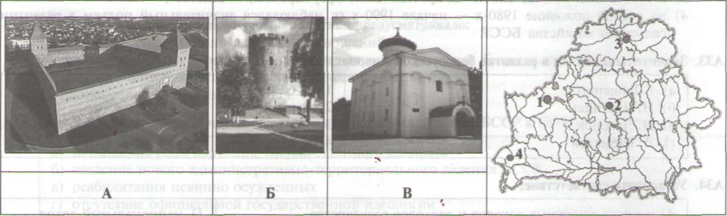
А | Б | В
В2. Установите последовательность событий. Ответ запишите в виде сочетания букв. Например: АБГВ.
- Битва под Вилькомиром между войсками Свидригайло и Сигизмунда Кейстутовича;
Б) принятие I Статута ВКЛ;
- заключение Кревской унии;
Г) битва войск ВКЛ с татарами под Клецком.
ВЗ. Прочитайте выдержку из привилея великого князя литовского (1387).
«...Честно оценивая... стремление, которое наш литовский народ выражает в принятии крещения в правую католическую веру... в целях распространения той веры и для установления мощи католической религии... мы даем и уступаем вольности и права, которые определены ниже и имеют силу на вечные времена, а именно:
каждый рыцарь или боярин, который имеет католическую веру, и его преемники, законные наследники, имеют и будут иметь полную и всякую возможность владеть, держать, пользоваться, продавать, отчуждать, обменивать, давать, дарить по своей доброй воле и мысли замки, волости, деревни и дома, и все, чем владел бы по отцовскому наследству...»
Используя выдержку, определите два правильных утверждения. Ответ запишите цифрами в порядке возрастания. Например: 12.
- Приведенный в задании привилей был издан великим князем литовским Казимиром;
- согласно документу расширяются права и вольности православной шляхты;
- приведенный в задании привилей был издан великим князем литовским Ягайло;
- представители всех сословий, принявших католичество, получают право собственности на землю;
- данный документ принят с целью расширения влияния католической церкви.
В4. Установите соответствие. Ответ запишите в виде сочетания букв и цифр, соблюдая алфавитную последовательность букв левого столбца. Помните, что некоторые данные правого столбца могут не использоваться. Например: А1Б2ВЗГ5.
А) натуральный налог, выплачиваемый продуктами сельского хозяйства  Б) земельная мера и единица обложения крестьян повинностями в ВКЛ  В) отработочная повинность, труд крестьян с собственными орудиями  труда и тягловым скотом на земле феодала  Г) денежный сбор с местных купцов за ввоз из-за границы или вывоз  за границу товаров | 1) мыто  2) дякло  3) барщина (панщина)  4) волока  5) чинш
В5. Четырехлетний («Великий») сейм Речи Посполитой начался в _______ году.
Ответ запишите цифрами. Например: 1717.

В6. Установите соответствие между представленными на фотоснимках деятелями культуры Беларуси XIX — начала XX в. и созданными ими произведениями (сборниками произведений). Ответ запишите в виде сочетания букв и цифр, соблюдая алфавитную последовательность букв. Помните, что некоторые данные нижнего ряда могут не использоваться. Например: А1Б2В4.
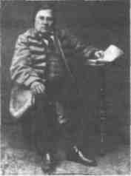 | 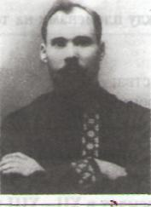 |  | 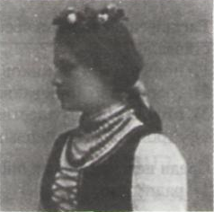
А | Б |  | В
- «Песни печали»  - «Скрипка белорусская» |  | - «Селянка» («Идиллия»)  - «Курган»
В7. Определите три характерные черты развития сельского хозяйства на белорусских землях в первой
половине XIX в. Ответ запишите цифрами в порядке возрастания. Например: 123.
- Разрушение крестьянской общины;
- превышение норм крестьянских повинностей, определенных инвентарями;
- начало использования сельскохозяйственных машин;
- отсутствие социальных конфликтов в деревне;
- расширение посевов технических культур.
В8. Установите последовательность событий. Ответ запишите в виде сочетания букв. Например: АВБГ.
- Начало проведения инвентарной реформы в помещичьей деревне;
Б) создание Партии социалистов-революционеров;
- присоединение униатской церкви к Русской православной на территории Беларуси;
Г) введение черты еврейской оседлости в Российской империи.
В9. Установите соответствие. Ответ запишите в виде сочетания букв и цифр, соблюдая алфавитную после-довательность букв левого столбца. Например: А2БЗВ1Г4.
- создание Союза Советских Социалистических Республик  Б) заключение Рижского мирного договора  - проведение I Всебелорусского съезда  Г) провозглашение Белорусской Народной Республики | 1) 1917 г.  2) 1918 г.  3) 1921 г.  4) 1922 г.
В10. Направление общественно-политической мысли, сочетающее общедемократические идеи и цели с задачами
социального и национального освобождения угнетенных народов, — это национал- .
Ответ запишите словом в той форме, в которой оно должно быть употреблено в предложении.
В11. Определите три характерные черты общественно-политической жизни БССР во второй половине 1960-х — первой половине 1980-х гг. Ответ запишите цифрами в порядке возрастания. Например: 123.
- Проведение выборов на альтернативной основе;
- провозглашение коммунистической партии руководящей и направляющей силой в обществе;
- коренное реформирование советской политической системы;
- формирование многопартийной политической системы;
- жесткое регулирование государством религиозной жизни;
- количественный рост коммунистической партии.
В12. Установите последовательность событий. Ответ запишите в виде сочетания букв. Например: АБВГ.
- Принятие Закона «Об обеспечении политической и экономической самостоятельности БССР»;
Б) подписание Договора о создании Союзного государства Беларуси и России;
- принятие Конституции Республики Беларусь;
Г) принятие Декларации о государственном суверенитете БССР.

ВАРИАНТ 5
Часть А
А1. Расширению экономических связей между племенами на территории Беларуси в железном веке способствовало:
- появление излишков продуктов;
- господство присваивающего хозяйства;
- отсутствие имущественного расслоения;
- строительство первых городов.
А2. Среди перечисленных определите племя, относящееся к балтам:
1) радимичи; 2) дреговичи; 3) ятвяги; 4) кривичи.
A3. Для развития торговли на белорусских землях в XII—ХШ вв. было характерно:
- отсутствие значительных торговых путей;
- установление торговых отношений исключительно с европейскими странами;
- осуществление торговли только на внутреннем рынке;
- использование в качестве денег шкурок пушных зверей.
А4. Князь, который с целью присоединения к Полоцку волоков между Западной Двиной и Днепром в 1021 г. напал на Новгород, — это:
- Брячислав Изяславич; 3) Рогволод;
- Изяслав Владимирович; 4) Всеслав Брячиславич.
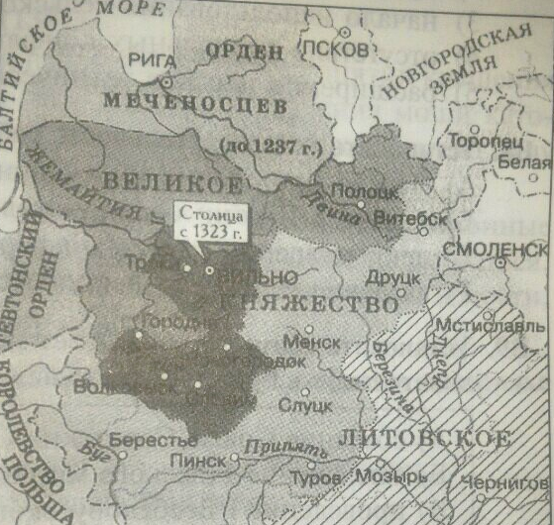
А5. Заштрихованная на карте территория была присоединена к Великому Княжеству Литовскому (ВКЛ) великим князе литовским:
- Миндовгом; 3) Гедимином;
- Витенем; 4) Ольгердом.
А6. В XVI в. в ВКЛ послы на общегосударственные (вальные) сеймы:
- выбирались шляхтой;
- назначались князем;
- назначались магистратом;
- выбирались всем населением.
А7. Получение городами ВКЛ магдебургского права привело к:
- усилению феодальной зависимости горожан;
- исчезновению цехов;
- возведению в городах ратуш;
- уменьшению численности городского населения.
А8. Определите особенность развития ренессансной культуры на белорусских землях в первой половине XVI в.:
- усиление византийского и древнерусского влияния в искусстве;
- сохранение глубокой связи с церковью;
- распространение идей Возрождения преимущественно среди мещан;
- господство в искусстве античных традиций
А9. Определите правильное утверждение:
- в 1581 г. Стефан Баторий подписал закон о создании Главного Трибунала Великого Княжества Литовского;
- высшим и единственным органом государственной власти в Речи Посполитой являлся король;
- согласно «Генриховым артикулам (статьям)» католичество объявлялось государственной религией;
- одной из причин заключения Люблинской унии было тяжелое положение ВКЛ в борьбе с крестоносцами.
А10. Городские ремесленники объединялись в цехи с целью:
- основания мануфактурного производства;
- увеличения доходов государственной казны;
- избрания своих депутатов на сейм;
- защиты от конкуренции со стороны ремесленников других городов.

A11. Реформация на землях ВКЛ в XVI в. способствовала:
- введению Конституции в Речи Посполитой;
- отмене крепостной зависимости крестьян;
- расширению просвещения и благотворительности в обществе;
- укреплению верховной власти.
А12. Установите соответствие:
A) подписание Кейданской унии  Б) заключение Поляновского перемирия  B) принятие II Статута ВКЛ  Г) антиуниатское восстание в Витебске | - 1566 г.  - 1623 г.  - 1634 г.  - 1655 г.
- А4БЗВ1Г2; 2) А1Б2ВЗГ4; 3) А2Б1ВЗГ4; 4) АЗБ4В1Г2.
А13. Мелкий торговец, который в XVII—XVIII вв. в ВКЛ торговал своим товаром в деревнях и местечках, назывался:
1) староста; 2) прасол; 3) портач; 4) диссидент.
А14. Развитие культуры на белорусских землях во второй половине XVI — первой половине XVII в. характеризовалось:
- активным строительством замков-кастелей;
- распространением общественно-политической и полемической литературы;
- ослаблением влияния церкви на культуру;
- появлением готической скульптуры.
А15. Определите одну из характерных черт общественно-политического движения на территории Беларуси в первой половине XIX в.:
- его представители выступали за исключительно мирные методы борьбы;
- основными участниками движения были шляхта, учащиеся, интеллигенция;
- идейной основой движения являлась теория крестьянского социализма;
- отсутствовали связи с общественно-политическим движением России и Польши.
А16. Согласно аграрной реформе 1861 г. составлением уставных грамот занимались:
- присяжные заседатели; 3) мировые посредники;
- государственные крестьяне; 4) присяжные поверенные.
А17. В программных документах руководители восстания 1863—1864 гг. на территории Беларуси провозгласили:
а) замену рекрутской повинности всеобщей воинской повинностью  б) создание независимого белорусского государства  в) сохранение сословных привилегий шляхты  г) равенство всех граждан независимо от вероисповедания | - а, б  - а, г  - б, в  - в, г
А18. Проведение столыпинской аграрной реформы способствовало:
- сохранению крестьянской общины;
- расширению помещичьего землевладения;
- развитию крестьянского предпринимательства;
- переходу к «прусскому» пути развития капитализма в сельском хозяйстве.
А19. Определите правильное утверждение:
- итогом революции 1905—1907 гг. являлось установление в России двоевластия;
- одним из требований революционно-демократического лагеря в ходе революции 1905—1907 гг. было свержение монархии;
- созданная в 1905 г. партия «Союз 17 октября» выражала преимущественно интересы рабочих и крестьян;
- поводом для начала революции 1905—1907 гг. стал роспуск правительством Государственной думы.
А20. Для общественно-политической ситуации на белорусских землях после Февральской революции 1917 г. было(-а) характерно(-а):
- проведение Учредительного собрания;
- незначительная роль армии в общественно-политической жизни;
- отсутствие двоевластия;
- ведущая роль Белорусской социалистической громады в белорусском национальном движении.

А21. Учитель М. Шагала, создавший в Витебске частную художественную школу, – это:
- С. Монюшко; 3) Ю. Пэн;
- Е. Романов; 4) П. Шпилевский.
А22. Определите событие, которое состоялось 2—3 февраля 1919 г.:
- БССР вошла в состав СССР;
- было принято решение о создании Социалистической Советской Республики Литвы и Беларуси (Литбел);
- проведено первое укрупнение территории БССР;
- подписан Брестский мирный договор.
А23. Осуществление новой экономической политики предусматривало:
- развертывание социалистического соревнования;
- максимальную централизацию управления промышленным производством и распределением;
- ограничение товарно-денежных отношений;
- отказ от военно-коммунистических принципе» распределения.
А24. Определите характерные черты общественно-политической жизни БССР в 1920-е гг.:
а) проведение территориальных укрупнений БССР  б) проведение политики белорусизации  в) контроль за властью со стороны правозащитных организаций  г) проведение республиканских референдумов | - а, б  - а, в  - б, в  - в, г
А25. Выберите одно из направлений развития культуры и образования в БССР в 1920—1930-е гг.:
- перевод обучения во всех учебных заведениях на русский язык;
- подготовка специалистов с высшим и средним специальным образованием;
- установление тесных научных связей с западноевропейскими странами;
- восстановление свободной деятельности всех религиозных организаций.
А26. Создание в СССР во второй половине 1920-х гг. крупного машинного производства и перестройка всего народного хозяйства на основе использования высокопроизводительной техники предусматривались:
- политикой «военного коммунизма»; 3) политикой «санации»;
- новой экономической политикой; 4) социалистической индустриализацией.
А27. Определите событие, которое состоялось первым из перечисленных:
- запрет деятельности Товарищества белорусской школы;
- проведение Народного собрания Западной Беларуси в Белостоке;
- осуществление государственного переворота в Польше во главе с Ю. Пилсудским;
- роспуск Белорусской крестьянско-рабочей громады.
А28. Определите особенность развития партизанского движения на территории Беларуси в 1942 г.:
- создание партизанских зон;
- проведение первого этапа «рельсовой войны»;
- создание первых партизанских отрядов;
- тесные связи с движением Сопротивления в Западной Европе.
А29. В ходе Великой Отечественной войны город Брест был освобожден от гитлеровских захватчиков:
- 26 ноября 1943 г.; 3) 28 июля 1944 г.;
- 3 июля 1944 г.; 4) 8 мая 1945 г.
АЗ0. Общественно-политическая жизнь БССР во второй половине 1940-х — первой половине 1950-х гг. характеризовалась:
- принятием программы построения коммунизма;
- ограниченностью участия населения в общественной жизни;
- передачей реальной полноты власти Советам;
- сокращением численности членов КПБ.
А31. Реформой 1957 г. в промышленности и строительстве предусматривалось(-ась):
- введение хозяйственного расчета и самофинансирования;
- продажа мелких предприятий в частную собственность;
- введение различных форм собственности на средства производства;
- создание территориальных советов народного хозяйства (совнархозов).

А32. Определите правильное утверждение:
- авария на Чернобыльской атомной станции на территории Беларуси произошла 26 апреля 1985 г.;
- новым явлением в развитии промышленности БССР во второй половине 1980-х гг. стал выпуск продукции тяжелой промышленности опережающими темпами;
- для обеспечения населения продуктами питания в БССР в конце 1980-х гг. ввели систему талонов;
- в начале 1990-х гг. в БССР сохранялась только государственная собственность.
АЗЗ. Значительный вклад в развитие белорусской живописи внесли:
а) И. Шамякин  б) А. Кищенко  в) Н. Селещук  г) Н. Чергинец | - а, б  - б, в  - в, г  - а, г
А34. Установите соответствие:
A) недостаток, нехватка чего-либо, превышение расходов над доходами  Б) приостановление, застой в социально-экономическом развитии  B) вложение капиталов в отрасли экономики или предприятия с целью получения доходов  Г) всенародное голосование по важнейшим вопросам жизнедеятельности страны | - инвестиция  - стагнация  - референдум  - дефицит  - гласность
А35. Определите одну из характерных черт обшественно-политической жизни Республики Беларусь во второй половине 1990-х гг. — начале XXI в.:
- усиление государственного давления на церковь;
- проведение Всебелорусских народных собраний как внепарламентской формы народного самоуправления;
- отсутствие независимых средств массовой информации;
- отказ от многопартийной политической системы.
А36. Определите одну из характерных черт современного экономического развития Республики Беларусь:
- повышение экономической эффективности агропромышленного комплекса;
- отказ от внешних кредитов и инвестиций;
- развитие экономических связей только с Россией;
- наличие преимущественно частной собственности в промышленности.
А37. С момента придания Декларации о государственном суверенитете БССР статуса конституционного закона Республика Беларусь:
- стала участником Движения неприсоединения;
- отказалась от владения ядерным оружием;
- начала осуществлять самостоятельную внешнюю политику;
- вступила в Организацию Объединенных Наций.
А38. Одним из вопросов, вынесенных на республиканский референдум 24 ноября 1996 г., был вопрос о:
- вступлении Республики Беларусь в Содружество Независимых Государств;
- перенесении Дня Независимости Республики Беларусь с 27 на 3 июля;
- проведении Всебелорусских народных собраний;
- создании Союзного государства Беларуси и России.

Часть В
В1. Установите соответствие между памятниками культуры и городами, где они находятся, обозначенными на карте цифрами. Ответ запишите в виде сочетания букв и цифр, сохраняя алфавитную последовательность букв нижнего ряда. Помните, что некоторые цифры могут не использоваться. Например: А2Б1В4.
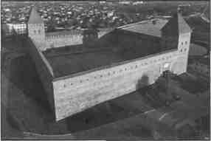 | 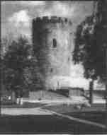 | 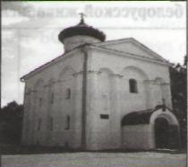 | 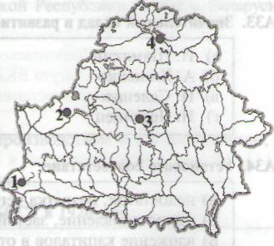
А | Б | В
В2. Установите последовательность событий. Ответ запишите в виде сочетания букв. Например: АБГВ.
A) Принятие Судебника Казимира;
Б) битва войск ВКЛ с татарами на реке Ворскле;
B) заключение Кревской унии;
Г) битва войск ВКЛ с московским войском под Оршей.
В3. Прочитайте выдержку из акта Ягайло и его братьев о союзе Литвы с Польшей.
«...Послы его [Ягайло]... став перед королевой венгерской, так, излагая дело, говорили: "...светлейшая пани... возьми великого князя Ягайло за сына и отдай ему в жены свою дочь Ядвигу, королеву польскую. ...Великий князь Ягайло... жаждет принять веру католическую... Тот же великий князь Ягайло обещает и гарантирует собственными затратами и стараниями вернуть королевству польскому все края, кем бы они от него ни оторваны и отобраны... Наконец, тот же великий князь Ягайло обещает свои земли литовские и русские на вечные времена к короне Королевства Польского присоединить"».
Используя выдержку из акта, определите два правильных утверждения. Ответ запишите цифрами в порядке возрастания. Например: 12.
- В задании представлена выдержка из акта Люблинской унии;
- согласно документу Ягайло обещает принять православие и распространить его на литовские земли;
- одним из условий союза двух государств являлось присоединение литовских и русских (восточнославянских) земель к Польше;
- в результате подписания данного документа создавалось новое государство — Речь Посполитая;
- данный акт был подписан в 1385 г.
В4. Установите соответствие. Ответ запишите в виде сочетания букв и цифр, соблюдая алфавитную последо-
вательность букв левого столбца. Помните, что некоторые данные правого столбца могут не использоваться.
Например: А1Б2ВЗГ5.
A) религиозное и общественно-политическое движение в Европе в XVI —  первой половине XVII в.  Б) направление, течение в рамках той или иной религии  B) усиление влияния церкви на общественную и культурную жизнь  Г) ведущее направление протестантизма на территории Беларуси в XVI в. | - конфессия  - Реформация  - клерикализация  - Просвещение  - кальвинизм
В5. Торуньская протестантская конфедерация была создана в Речи Посполитой в ________ году.
Ответ запишите цифрами. Например: 1717.

В6. Установите соответствие между представленными на фотоснимках деятелями культуры Беларуси XIX — начала XX в. и созданными ими произведениями (сборниками произведений). Ответ запишите в виде сочетания букв и цифр, соблюдая алфавитную последовательность букв. Помните, что некоторые данные нижнего ряда могут не использоваться. Например: А1Б2В4.
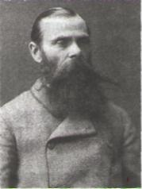 | 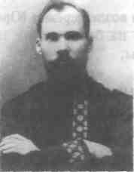 |  | 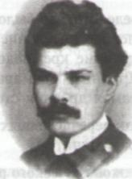
А | Б |  | В
- «Новая земля»  - «Смык белорусский» |  | - «Венок»  - «Павлинка»
В7. Определите три характерные черты развития городов на белорусских землях в первой половине XIX в. Ответ запишите цифрами в порядке возрастания. Например: 123.
- Уменьшение количества городов;
- многоэтничный и многоконфессиональный состав населения городов;
- невысокий удельный вес городского населения среди жителей Беларуси;
- изменение внешнего вида городов;
- сохранение в городах и местечках магдебургского права.
В8. Установите последовательность событий. Ответ запишите в виде сочетания букв. Например: АВБГ.
- Создание Всеобщего еврейского рабочего союза в Литве, Польше и России;
Б) проведение судебной реформы в белорусских губерниях;
В) отмена действия Статута ВКЛ 1588 г. в Витебской и Могилевской губерниях;
Г) строительство первой железной дороги на территории Беларуси.
В9. Установите соответствие. Ответ запишите в виде сочетания букв и цифр, соблюдая алфавитную последовательность букв левого столбца. Например: А2БЗВ1Г4.
- провозглашение независимости Белорусской Народной Республики  Б) начало польско-советской войны  - второе укрупнение территории БССР  Г) принятие на X съезде РКП(б) новой экономической политики | 1) 1918 г.  2) 1919 г.  3) 1921 г.  4) 1926 г.
В10. В соответствии с программой социалистического строительства на XV съезде ВКП(б) в 1927 г. был
разработан курс на проведение политики __________ .
Ответ запишите словом в той форме, в которой оно должно быть употреблено в предложении.
В11. Определите три характерные черты общественно-политической жизни БССР во второй половине 1960-х —
первой половине 1980-х гг. Ответ запишите цифрами в порядке возрастания. Например: 123.
- Обеспечение полновластия Советов народных депутатов;
- полный контроль коммунистической партии за жизнью общества;
- проведение выборов на безальтернативной основе;
- проведение референдумов по наиболее важным государственным вопросам;
- коренное реформирование советской политической системы;
- количественный рост коммунистической партии.
В12. Установите последовательность событий. Ответ запишите в виде сочетания букв. Например: АБВГ.
- Принятие новой редакции Конституции Республики Беларусь с изменениями и дополнениями;
Б) принятие Декларации о государственном суверенитете БССР;
- созыв второго Всебелорусского народного собрания;
Г) введение поста Президента Республики Беларусь.

ВАРИАНТ 6
Часть А
А1. Определите, что было найдено учеными возле деревни Юровичи Калинковичского района:
- первое поселение индоевропейцев на белорусских землях;
- древние кремнедобывающие шахты;
- крупный клад арабских монет;
- самая древняя стоянка первобытных людей на территории Беларуси.
А2. Среди перечисленных определите союз племен, относящийся к славянам:
1) радимичи; 2) литва; 3) ятвяги; 4) пруссы.
A3. Для экономического развития белорусских земель в XII—XIII вв. было(-а) (был) характерно(-а; -ен):
- развитие феодальных отношений;
- отсутствие крупного боярского землевладения;
- ликвидация соседской общины;
- упадок ремесленного производства.
А4. Битва, в которой полоцкий князь Всеслав потерпел поражение (1067), а позже был захвачен в плен киевскими князьями Ярославичами, произошла на реке:
1) Западной Двине; 2) Немиге; 3) Немане; 4) Припяти.
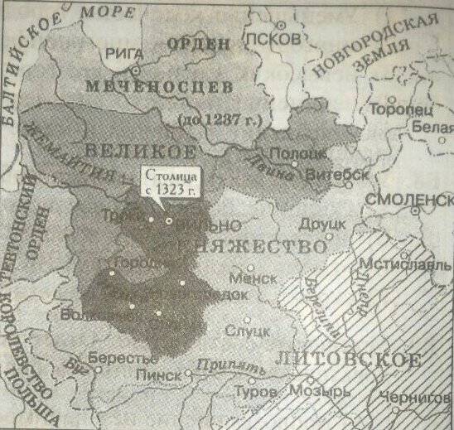
А5. Заштрихованная на карте территория была присоединена к Великому Княжеству Литовскому (ВКЛ) великим князем литовским:
- Кейстутом;
- Гедимином;
- Витовтом;
- Ольгердом.
А6. Согласно решению Сигизмунда I Старого (1511) участие в общегосударственном (вальном) сейме ВКЛ
могли(-а) принимать:
- по два шляхтича от повета;
- представители всех сословий;
- только православная шляхта;
- исключительно должностные лица.
А7. При наделении городов ВКЛ магдебургским правом их жители получили возможность:
- проводить поветовые сеймики;
- осуществлять беспошлинную внешнюю торговлю;
- освободиться от феодальной зависимости и повинностей;
- не подчиняться верховной власти.
А8. Определите одну из характерных черт развития белорусской культуры во второй половине XIV — XV в.:
- создание крепостных театров;
- прекращение летописания;
- использование витражей для оформления зданий;
- господство романского стиля в архитектуре.
А9. Определите правильное утверждение:
- согласно условиям Люблинской унии в Речи Посполитой вводился единый официальный язык — польский;
- «Генриховы артикулы (статьи)» значительно ограничили права шляхты в Речи Посполитой;
- депутаты на сейм в Речи Посполитой избирались всеми сословиями;
- создание Речи Посполитой способствовало полонизации шляхты ВКЛ.
А10. Существование магистрата в белорусских городах свидетельствовало о:
- проведении в них регулярных шляхетских сеймиков;
- наличии права на самоуправление;
- нахождении города в собственности феодала;
- наличии в городе мануфактурного производства.

A11. Часть православных иерархов ВКЛ поддержала идею церковной унии с целью:
- создания православных монашеских орденов;
- ослабления крепостного права;
- достижения равенства православной церкви с католической;
- распространения идей протестантизма.
А12. Установите соответствие:
А) заключение Белоцерковского мирного договора  Б) подписание Люблинской унии  В) подписание Андросовского перемирия  Г) антиуниатское восстание в Витебске | 1) 1569 г.  2) 1623 г.  3) 1651 г.  4) 1667 г.
- АЗБ1В4Г2; 2) А1Б2ВЗГ4; 3) А2Б4В1ГЗ; 4) А4БЗВ2Г1.
А13. На белорусских землях в XVI–XVIII вв. ремесленники, которые жили в городе или вблизи него и не входили в ремесленные цехи, назывались:
1) диссиденты; 2) портачи; 3) шиши; 4) закупы.
А14. Развитие культуры на белорусских землях во второй половине XVI — первой половине XVII в. характе- ризовалось:
- распространением книгопечатания;
- упадком литературы;
- преобладанием в архитектуре готического стиля;
- несформированностью белорусской школы иконописи.
А15. Члены созданного в 1817 г. Общества филоматов выступали за:
- укрепление крепостного права и сословных привилегий;
- переход к социализму через крестьянскую общину;
- подготовку открытого вооруженного восстания;
- распространение просвещения и образования.
А16. В соответствии с городской реформой в 1875 г. в западных губерниях создавались органы самоуправления, которые получили название городские:
1) магистраты; 2) думы; 3) муниципалитеты; 4) комитеты.
А17. Общественно-политическое движение на белорусских землях в конце XIX — начале XX в. характеризовалось:
а) распространением идей марксизма  б) началом первой российской революции  в) активизацией деятельности декабристских организаций  г) отсутствием политических партий | - а, б  - а, в  - б, в  - б, г
А18. Политической целью столыпинской аграрной реформы являлось:
- создание политической крестьянской партии;
- усиление политической роли крупных землевладельцев «польского происхождения»;
- формирование сельской буржуазии для поддержки царского правительства;
- освобождение крестьян от крепостной зависимости.
А19. Определите правильное утверждение:
- роспуск I Государственной думы считается началом первой российской буржуазно-демократической революции;
- после поражения революции 1905—1907 гг. деятельность революционно-демократических партий на территории Беларуси была приостановлена;
- одним из требований буржуазно-либерального лагеря во время революции 1905—1907 гг. была ликвидация помещичьего землевладения;
- в ходе революции 1905—1907 гг. была создана Партия социалистов-революционеров.
А20. Для общественно-политической ситуации на белорусских землях после Февральской революции 1917 г. было(-а) характерно(-а):
- получение национально-культурной автономии в составе России;
- выступление Белорусской социалистической громады против временного правительства;
- передача власти на территории Беларуси национальному коалиционному правительству;
- усиление влияния партии эсеров.

А21. Театральный деятель, режиссер, который основал белорусский национальный профессиональный театр, — это:
- И. Буйницкий; 3) Я. Лучина;
- И. Носович; 4) К. Альхимович.
А22. Руководители Облискомзапа выступали против идеи образования белорусского государства, потому что:
- не считали белорусов самостоятельным народом;
- у белорусского народа отсутствовало стремление к собственной государственности;
- значительная часть Беларуси была оккупирована германскими войсками;
- рассчитывали на присоединение белорусских земель к Польше.
А23. Одной из причин свертывания новой экономической политики в БССР являлось(-ся):
- преодоление технико-экономической отсталости республики от стран Запада;
- недовольство крестьян проведением продразверстки;
- переход к социалистической индустриализации;
- отсутствие положительных результатов в ее реализации.
А24. Определите характерные черты общественно-политической жизни БССР в 1930-е гг.:
а) отсутствие в республике Конституции  б) отказ от административно-командных методов управления  в) господство марксистско-ленинской идеологии  г) ограничение прав профсоюзных организаций | 1) а, б  2) а, в  3) б, в  4) в, г
А25. Одной из важнейших задач культурного строительства в БССР в 1920-е гг. являлось(-ся):
- участие в работе международных культурных организаций;
- восстановление исторических архитектурных памятников;
- введение всеобщего обязательного обучения детей;
- перевод обучения в школах на русский язык.
А26. С учетом производственных традиций и потребности в товарах народного потребления индустриализация в БССР во второй половине 1920-х — 1930-е гг. проводилась в первую очередь в промышленности:
- добывающей; 3) радиотехнической;
- химической; 4) пищевой.
А27. Определите событие, которое состоялось первым из перечисленных:
- создание Коммунистической партии Западной Беларуси;
- проведение Народного собрания Западной Беларуси в Белостоке;
- государственный переворот Ю. Пилсудского в Польше;
- роспуск Белорусской крестьянско-рабочей громады.
А28. Антифашистская борьба на территории Беларуси в годы Великой Отечественной войны характеризовалась:
- участием в борьбе исключительно коммунистов и комсомольцев;
- отсутствием поддержки со стороны местного населения;
- участием в борьбе зарубежных антифашистов;
- тесными связями с движением Сопротивления в Западной Европе.
А29. В ходе Великой Отечественной войны третий этап «рельсовой войны» начался:
- 30 мая 1942 г.; 3) 19 сентября 1943 г.;
- 22 марта 1943 г.; 4) 20 июня 1944 г.
АЗ0. Общественно-политическая жизнь БССР во второй половине 1940-х — первой половине 1950-х гг. характеризовалась:
- отказом от довоенной модели развития общества;
- активизацией деятельности комсомольских организаций;
- реальным воплощением политических прав и свобод;
- отсутствием выборов в органы государственного управления.
А31. С целью ускорения научно-технического прогресса в 1957 г.:
- отраслевой принцип управления промышленностью заменен на территориальный;
- власти отказались от командных методов управления экономикой;
- значительно расширились права предприятий;
- были введены свободные цены на промышленную продукцию.

А32. Определите правильное утверждение:
- во второй половине 1980-х гг. выросла конкурентоспособность промышленности БССР на европейском рынке;
- в начале 1990-х гг. в БССР сохранялась только государственная собственность;
- руководство СССР в середине 1980-х гг. планировало переход на интенсивный путь развития экономики;
- во второй половине 1980-х гг. новым явлением в развитии промышленности БССР стал выпуск продукции тяжелой промышленности опережающими темпами.
А33. Значительный вклад в развитие белорусской живописи внесли:
а) И. Шамякин  б) Н. Чергинец  в) Н. Селещук  г) Л. Щемелев | 1) а, б  2) б, в  3) в, г  4) а, г
А34. Установите соответствие:
A) вложение капиталов в отрасли экономики или предприятия  с целью получения доходов  Б) комплексный целенаправленный процесс создания, распространения и использования новшеств с превращением их в продукцию (товары и услуги) и выведением ее на рынок для коммерческого использования  B) процесс образования мирового рынка капиталов, товаров, услуг,  информации, установления мировых связей в экономической  и других областях в условиях формирования постиндустриального  общества  Г) процесс постепенного совершенствования общественных отношений в ходе становления индустриального общества | - глобализация  - инвестиция  - модернизация  - инновация  - самофинансирование
- А1Б3В2Г5; 2) А2Б4В1Г3; 3) А4Б2В3Г1; 4) А3Б1В5Г4.
А35. Определите одну из характерных черт общественно-политической жизни Республики Беларусь в 1990-х гг. — начале XXI в.:
- конституционное закрепление политической системы Республики Беларусь;
- отказ от интеграции с Российской Федерацией;
- усиление государственного давления на церковь;
- отказ от многопартийной политической системы.
А36. Определите одну из характерных черт современного экономического развития Республики Беларусь:
- государственная поддержка крупных промышленных предприятий;
- возрождение территориального принципа управления экономикой;
- свободная купля-продажа земель сельскохозяйственного назначения;
- наличие преимущественно частного капитала в экономике.
А37. Определите межправительственную региональную оборонительную военно-политическую организацию, Устав которой Беларусь подписала в 2002 г.:
- Содружество Независимых Государств;
- Организация Северо-Атлантического Договора;
- Организация Варшавского Договора;
- Организация Договора о коллективной безопасности.
А38. Одним из вопросов, вынесенных на республиканский референдум 14 мая 1995 г., был вопрос о (об):
- вступлении Республики Беларусь в Таможенный союз с Россией и Казахстаном;
- установлении новых Государственного флага Республики Беларусь и Государственного герба Республики Беларусь;
- свободной, без ограничений, покупке и продаже земли;
- созыве Всебелорусского народного собрания.

Часть В
В1. Установите соответствие между памятниками культуры и городами, где они находятся, обозначенными на карте цифрами. Ответ запишите в виде сочетания букв и цифр, сохраняя алфавитную последовательность букв нижнего ряда. Помните, что некоторые цифры могут не использоваться. Например: А2Б1В4.
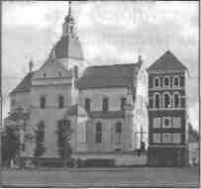 | 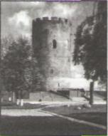 | 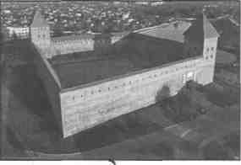 | 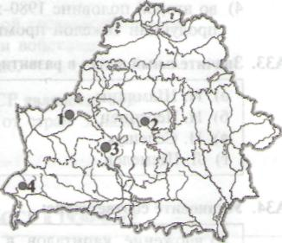
А | Б | В
В2. Установите последовательность событий. Ответ запишите в виде сочетания букв. Например: АБГВ.
A) Грюнвальдская битва;
Б) мятеж М. Глинского против верховной власти;
B) перенос столицы ВКЛ в Вильно (Вильну);
Г) издание привилея Александра об ограничении Радой деятельности великого князя литовского.
В3. Прочитайте отрывок из Повести про князей Миндовга, Войшелка и Тройдена.
«В год 1252... В тот же год выгнал Миндовг своих племянников Товтивила и Эдивида... Сам же он, враждуя с ними, вероломно завладел Литвой, захватил всю землю Литовскую и многое добро их и присвоил их достояние...
Когда узнал Миндовг, что Товтивилу хотят помогать божьи дворяне, и епископ, и все рижские воины, он испугался и тайно послал к рижскому магистру... умилостивил его, послав много золота и серебра... Магистр же ответил: «...Пока не пошлешь к Папе и не примешь крещения — не одолеешь врага...»
Миндовг прислал к Папе и принял крещение. Однако его крещение было неискреннее, он тайно приносил жертвы своим богам... тела мертвых сжигал и открыто держался своего язычества».
Используя отрывок, определите два правильных утверждения. Ответ запишите цифрами в порядке возрастания. Например: 12.
- Миндовг укрепил свою власть в Литве при поддержке своих племянников Товтивила и Эдивида;
- Миндовг принял христианство с целью укрепления собственной власти в Литве;
- в середине XIII в. Миндовг в борьбе с местными князьями захватил литовские земли;
- Миндовг был избран великим князем литовским на сейме;
- Миндовг являлся искренним последователем и защитником христианства.
В4. Установите соответствие. Ответ запишите в виде сочетания букв и цифр, соблюдая алфавитную после
довательность букв левого столбца. Помните, что некоторые данные правого столбца могут не использо
ваться. Например: А1Б2ВЗГ5.
А) крупный торговый путь  Б) профессиональное объединение городских ремесленников  В) предприятие, основанное на разделении труда и использовании руч-  ного ремесленного труда  Г) орган управления в городах с магдебургским правом | 1) цех  2) магистрат  3) гостинец  4) мануфактура
 | 5) громада
В5. Берестейская (Брестская) церковная уния была заключена в _______ году.
Ответ запишите цифрами. Например: 1717.

В6. Установите соответствие между представленными на фотоснимках деятелями культуры Беларуси ИХ — начала XX в. и созданными ими произведениями (сборниками произведений). Ответ запишите в виде сочетания букв и цифр, соблюдая алфавитную последовательность букв. Помните, что некоторые данные нижнего ряда могут не использоваться. Например: А1Б2В4.
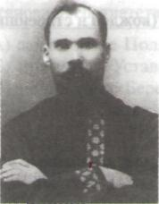 | 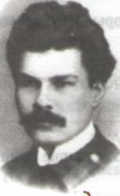 |  | 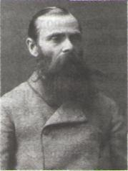
А | Б |  | В
- «Крещение свободой»  - «Смык белоруский» |  | 3) «Венок»»  4) «Новая земля»
В7. Определите три характерные черты развития путей сообщения на белорусских землях в первой половине XIX в. Ответ запишите цифрами в порядке возрастания. Например: 123.
- Строительство шоссейных дорог;
- начало использования на реках пароходов;
- ускоренное строительство железных дорог;
- строительство и реконструкция речных каналов;
- сокращение количества почтовых и шоссейных дорог.
В8. Установите последовательность событий. Ответ запишите в виде сочетания букв. Например: АВБГ.
- Начало проведения судебной реформы в белорусских губерниях;
Б) создание Общества филаретов;
В) отмена действия Статута ВКЛ 1588 г. в Минской, Виленской и Гродненской губерниях;
Г) окончательное оформление Белорусской социалистической громады.
В9. Установите соответствие. Ответ запишите в виде сочетания букв и цифр, соблюдая алфавитную последовательность букв левого столбца. Например: А2БЗВ1Г4.
А) принятие Декларации об образовании Союза Советских Социалистических Республик  Б) принятие на XV съезде ВКП(б) курса на коллективизацию сельского хозяйства  В) второе укрупнение территории БССР  Г) начало польско-советской войны | 1) 1919 г.  2) 1922 г.  3) 1926 г.  4) 1927 г.
В10. Запишите в форме именительного падежа название государства, в составе которого до 1939 г. находились земли Западной Беларуси.
В11. Определите три характерные черты общественно-политической жизни БССР во второй половине 1960-х — первой половине 1980-х гг. Ответ запишите цифрами в порядке возрастания. Например: 123.
- Проведение массовых политических репрессий;
- осуществление политики белорусизации;
- конституционное закрепление руководящей роли Коммунистической партии Беларуси в обществе;
- проведение выборов в Советы на альтернативной основе;
- отсутствие в республике демократических преобразований;
- проведение массовых антирелигиозных мероприятий.
В12. Установите последовательность событий. Ответ запишите в виде сочетания букв. Например: АБВГ.
- Проведение Второго Всебелорусского народного собрания; Б) принятие Конституции Республики Беларусь;
- создание Содружества Независимых Государств;
Г) подписание Договора о создании Союза Беларуси и России.

ВАРИАНТ 7
Часть А
А1. Выделение в родовой общине людей, которые не участвовали в производстве (вождей и старейшин), было вызвано:
- накоплением излишков продуктов;
- сохранением имущественного равенства;
- господством присваивающего хозяйства;
- отказом от язычества.
А2. Во второй половине 1-го тысячелетия н. э. славяне пришли на белорусские земли, заселенные в то время:
1) германцами; 2) кельтами; 3) скифами; 4) балтами.
А3. Для экономического развития белорусских земель в X—XIII вв. было характерно:
- господство натурального хозяйства;
- отсутствие городов;
- разрушение соседской общины;
- отсутствие зависимого населения.
А4. Определите имя полоцкого князя (с 1003 г.), который расширил территорию Полоцкого княжества и уде лял значительное внимание ее хозяйственному освоению:
- Глеб Всеславич; 3) Владимир Мономах;
- Брячислав Изяславич; 4) Юрий Ярославич.
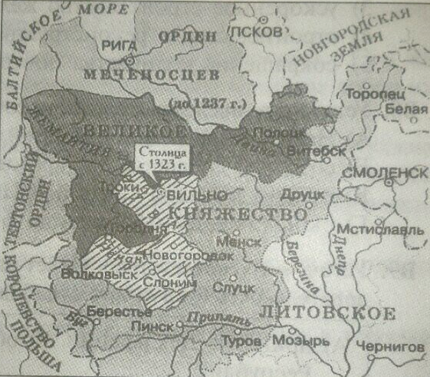
А5. Заштрихованную на карте территорию Великое Княжество Литовское (ВКЛ) имело в период правления князя:
- Витовта;
- Миндовга;
- Гедимина;
- Ягайло
А6. В состав Рады ВКЛ (Панов-Рады) в XV—XVI вв.
входила(-и):
- вся шляхта;
- выборные послы от шляхты;
- высшие должностные лица;
- только православные магнаты.
А7. Определите одну из характерных черт развития городов ВКЛ в XV в.:
- нарастание социальных и религиозных конфликтов;
- изменение городской планировки;
- сокращение количества ремесленных специальностей;
- развитие исключительно внутренней торговли.
А8. Развитие белорусской культуры в первой половине XVI в. характеризовалось:
- господством в архитектуре стиля классицизм;
- возрастанием интереса к образованию и науке;
- созданием крепостных театров;
- отсутствием книгопечатания.
А9. Определите правильное утверждение:
- шляхта и магнаты ВКЛ были полностью довольны условиями Люблинской унии;
- в ходе Люблинского сейма Сигизмунд II Август передал Польше Смоленщину и Черниговщину;
- согласно условиям Люблинской унии состоялась инкорпорация ВКЛ в состав Королевства Польского;
- основу государственного строя Речи Посполитой составляли «золотые шляхетские вольности».
А10. Цеховые организации в городах ВКЛ:
- осуществляли суд по гражданским делам;
- выбирали своих представителей на сеймики;
- занимались преимущественно внешней торговлей;
- следили за качеством ремесленной продукции.

A11. Определите особенность реформационного движения на территории ВКЛ во второй половине XVI в.:

- охватило широкие народные массы;
- получило активную поддержку со стороны монарха;
- сторонниками идей Реформации были преимущественно магнаты и шляхта;
- содействовало ликвидации крепостного права.
А12. Установите соответствие:
- заключение Поляновского перемирия  Б) принятие «Уставы на волоки»  - подписание Берестейской (Брестской) унии  Г) создание Главного Трибунала Великого Княжества Литовского | - 1557 г.  - 1581г.  - 1596 г.  - 1634 г.
- А4Б1В3Г2; 2) А1Б2В3Г4; 3) А3Б4В2Г1; 4) А2Б3В1Г4.
А13. Во второй половине XVIII в. А. Тизенгауз в государственных экономиях построил значительное количество:
1) каналов; 2) мануфактур; 3) банков; 4) железных дорог.
А14. Развитие культуры на белорусских землях во второй половине XVI — первой половине XVII в. характеризовалось:
- отсутствием летописания;
- появлением периодической печати;
- связью культуры с реформационным движением;
- преобладанием в архитектуре готического стиля.
А15. Участники созданного в 1836 г. «Демократического общества» выступали за:
- расширение политических прав и привилегий шляхты;
- ликвидацию крепостного права;
- получение для Беларуси автономии в составе Российской империи;
- сохранение самодержавия.
А16. Согласно городской реформе, которая начала проводиться в белорусских губерниях в 1875 г., правом выбора в органы городского самоуправления наделялись:
- рабочие и служащие; 3) все жители города;
- только православные верующие; 4) плательщики городских налогов.
А17. Сторонники революционного направления в социал-демократическом движении:
а) выступали за мирные преобразования в обществе  б) требовали введения в России ограниченной монархии  в) придерживались в основном насильственных методов борьбы  г) главной революционной силой считали пролетариат | - а, б  - а, в  - б, в  - в, г
А18. Определите экономическую цель проведения столыпинской аграрной реформы:
- обеспечение условий более быстрого развития капитализма в сельском хозяйстве;
- ликвидация крепостного права;
- ограничение роста крестьянского землевладения;
- проведение коллективизации сельского хозяйства.
А19. Определите правильное утверждение:
- после принятия Манифеста 17 октября 1905 г. буржуазно-либеральные партии призывали продолжить революционные выступления;
- во время революции 1905—1907 гг. Белорусская социалистическая громада выступала за сохранение единой и неделимой России;
- в 1905 г. при выборах в Государственную думу сохранялось неравенство голосов избирателей из разных сословий;
- после подавления властями революции 1905—1907 гг. начался активный подъем рабочего движения.
А20. Для общественно-политической ситуации на белорусских землях после Февральской революции 1917 г. было характерно:
- активное сотрудничество большевиков с Временным правительством;
- значительное влияние армии на общественно-политическую жизнь;
- отсутствие организованного белорусского национального движения;
- значительное ослабление влияния партии эсеров на общественно-политическую жизнь.

А21. Уроженец Гомельщины, ученый-краевед конца XIX – начала XX в., автор многотомного «Белорусского сборника» – это:
- Е. Романов; 3) С. Монюшко;
- И. Хруцкий; 4) Ф. Богушевич.
А22. Результатом деятельности белорусских национальных сил в 1918 г. стало:
- получение Беларусью автономии в составе Советской России;
- провозглашение Белорусской Народной Республики;
- заключение Брестского мирного договора;
- создание белорусской национальной армии.
А23. Определите один из итогов проведения новой экономической политики для БССР:
- преодоление технико-экономической отсталости от стран Запада;
- превращение БССР в развитую индустриально-аграрную республику;
- завершение послевоенного восстановления промышленности и сельского хозяйства;
- вытеснение частного капитала из экономики.
А24. Определите характерные черты общественно-политической жизни БССР в 1920-е гг.:
а) повышение роли коренного населения в общественно-политической жизни БССР  б) активная деятельность правозащитных организаций  в) укрупнение территории БССР  г) введение паспортного режима | - а, б  - а, в  - б, в  - в, г
А25. Определите одно из направлений развития культуры БССР в 1920—1930-е гг.:
- развитие советского театрального искусства;
- свободная деятельность церковных организаций;
- ликвидация государственного контроля за развитием культуры;
- проведение международных кинофестивалей.
А26. В середине 1920-х — 1930-е гг. укрепить независимость СССР от капиталистического мира и поднять его обороноспособность советское руководство решило с помощью проведения:
- политики перестройки; 3) политики «военного коммунизма»;
- новой экономической политики; 4) социалистической индустриализации.
А27. Определите событие, которое произошло последним из перечисленных:
- запрет деятельности Белорусской крестьянско-рабочей громады;
- запрет деятельности Товарищества белорусской школы;
- создание Коммунистической партии Западной Беларуси;
- заключение Рижского мирного договора.
А28. Определите особенность развития партизанского движения на территории Беларуси в 1942 г.:
- отсутствие партизанского движения в западных областях;
- возникновение первых партизанских отрядов;
- начало проведения «рельсовой войны»;
- создание Центрального и Белорусского штабов партизанского движения.
А29. В ходе Великой Отечественной войны первый этап «рельсовой войны» начался:
- 14 июля 1941 г.; 3) 3 августа 1943 г.;
- 30 мая 1942 г.; 4) 20 июня 1944 г.
АЗ0. Определите одну из характерных черт общественно-политической жизни БССР во второй половине 1940-х — первой половине 1950-х гг.:
- восстановление деятельности профсоюзных организаций;
- преодоление последствий культа личности;
- ослабление государственного контроля за общественной жизнью;
- запрет деятельности всех религиозных организаций.
А31. Определите одну из характерных черт социально-экономического развития БССР во второй
половине 1950-х — первой половине 1960-х гг.:
- проведение приватизации под контролем государства;
- постепенное формирование индустриального общества;
- привлечение иностранных кредитов и инвестиций;
- отказ от административно-командных методов управления экономикой.

А32. Определите правильное утверждение:
- неудачные попытки реформирования системы управления экономикой во второй половине 1980-х гг. привели к усугублению экономического кризиса;
- возникновение теневой экономики в СССР в середине 1980-х гг. свидетельствовало об укреплении государственной монополии в экономической сфере;
- в ходе осуществления политики перестройки целью являлась полная ликвидация социалистической системы хозяйствования;
- принятие в 1990 г. Закона «О крестьянском (фермерском) хозяйстве» привело к созданию значительного количества фермерских хозяйств в Беларуси.
А33. Значительный вклад в развитие белорусской музыки внесли:
А. Богатырев  б) Д. Смольский  в) А. Адамович  г) Н. Гилевич | 1) а, б  2) а, в  3) б, в  4) в, г
А34. Установите соответствие:
A) вложение капиталов в отрасли экономики или предприятия  с целью получения доходов  Б) комплексный целенаправленный процесс создания, распространения и использования новшеств с преобразованием их в продукцию и выведением ее на рынок для коммерческого использования  B) форма государственного устройства, при которой территория  государства не имеет в своем составе федеративных единиц  Г) государство, внешнеполитический курс которого характеризуется неучастием в вооруженных конфликтах и военных союзах | - социальное государство  - унитарное государство  - инновация  - нейтральное государство  5) инвестиция
А35. Определите одну из характерных черт общественно-политической жизни Республики Беларусь в 1990-е гг. — начале XXI в.:
- изменение административно-территориального деления республики;
- закрепление в Конституции Республики Беларусь права самостоятельного определения своего отношения к религии;
- значительное влияние политических партий на политическую жизнь общества;
- закрепление руководящей роли Коммунистической партии.
А36. Определите одну из характерных черт современного экономического развития Республики Беларусь:
- запрет частной собственности в промышленности;
- отсутствие государственного регулирования экономики;
- отсутствие поддержки социальной сферы со стороны государства;
- проведение приватизации отдельных государственных предприятий.
А37. Определите одну из главных внешнеэкономических задач Республики Беларусь:
- ограничение иностранных капиталовложений в белорусскую экономику;
- борьба с процессами глобализации в экономике;
- преодоление зависимости от импортных поставок сырья и энергоносителей;
- введение монополии на внешнюю торговлю.
А38. Одним из вопросов, вьшесенных на республиканский референдум 24 ноября 1996 г., был вопрос об (о):
- экономической интеграции с Российской Федерацией;
- вступлении Республики Беларусь в Содружество Независимых Государств;
- придании русскому языку статуса, равного с белорусским;
- внесении изменений и дополнений в Конституцию Республики Беларусь 1994 г.

Часть В
В1. Установите соответствие между памятниками культуры и городами, где они находятся, обозначенными на карте цифрами. Ответ запишите в виде сочетания букв и цифр, сохраняя алфавитную последовательность букв нижнего ряда. Помните, что некоторые цифры могут не использоваться. Например: А2Б1В4.
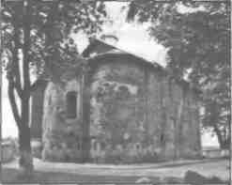 | 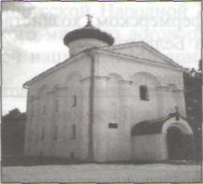 | 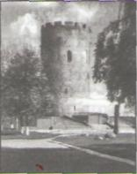 | 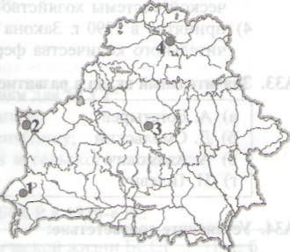
А | Б | В
В2. Установите последовательность событий. Ответ запишите в виде сочетания букв. Например: АБГВ.
- Битва войск ВКЛ с татарами на реке Синие Воды (Синяя Вода);
Б) война в ВКЛ между Свидригайло и Сигизмундом Кейстутовичем;
- принятие Судебника Казимира;
Г) заключение Кревской унии.
В3. Прочитайте выдержку из акта Ягайло и его братьев о союзе Литвы с Польшей.
«...Послы его [Ягайло]... став перед королевой венгерской, так, излагая дело, говорили: "...светлейшая пани... возьми великого князя Ягайло за сына и отдай ему в жены свою дочь Ядвигу, королеву польскую. ...Великий князь Ягайло... жаждет принять веру католическую... Тот же великий князь Ягайло обещает и гарантирует собственными затратами и стараниями вернуть королевству польскому все края, кем бы они от него ни оторваны и отобраны... Наконец, тот же великий князь Ягайло обещает земли свои литовские и русские на вечные времена к короне Королевства Польского присоединить"».
Используя выдержку, определите два правильных утверждения. Ответ запишите цифрами в порядке возрастания. Например: 12.
- В задании представлена выдержка из акта Кревской унии 1385 г.;
- согласно документу Ягайло обещает принять православие и распространить его на литовские земли;
- в случае подписания акта Ягайло обещает помочь Польше вернуть утраченные ранее земли;
- данный акт был подписан в 1569 г.;
- одним из условий союза двух государств являлось сохранение полного суверенитета Польши и ВКЛ.
В4. Установите соответствие. Ответ запишите в виде сочетания букв и цифр, соблюдая алфавитную последо-
вательность букв левого столбца. Помните, что некоторые данные правого столбца могут не использоваться.
Например: А1Б2ВЗГ5.

А) выборный административный и судебный орган городского самоуправления в городах, имеющих магдебургское право  Б) обособленная часть города, которая находилась под властью магната  или церковного учреждения  В) собрание шляхты повета  Г) учебное заведение в ВКЛ в XVI—XVIII вв. | 1) юридика  2) коллегиум  3) магистрат  4) сеймик  5) экономия
В5. Четырехлетний («Великий») сейм Речи Посполитой завершился в _______ году.
Ответ запишите цифрами. Например: 1717.

В6. Установите соответствие между представленными на фотоснимках деятелями культуры Беларуси XIX — начала XX в. и созданными ими произведениями (сборниками произведений). Ответ запишите в виде сочетания букв и цифр, соблюдая алфавитную последовательность букв. Помните, что некоторые данные нижнего ряда могут не использоваться. Например: А1Б2В4.
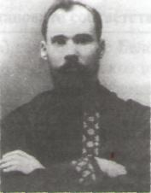 |  |  | 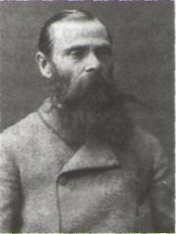
А | Б |  | В
- «Новая земля»  - «Смык белорусский» |  | - «Жалейка»  - «Селянка» («Идиллия»)
В7. Определите три характерные черты социально-экономического развития белорусских земель в первой
половине XIX в. Ответ запишите цифрами в порядке возрастания. Например: 123.
- Ускоренное строительство железных дорог;
- сосуществование предприятий ремесленного, мануфактурного и фабрично-заводского производства;
- рост городов и городского населения;
- ограниченный рынок свободной рабочей силы;
- вывоз за границу преимущественно промышленной продукции.
В8. Установите последовательность событий. Ответ запишите в виде сочетания букв. Например: АВБГ.
- Строительство первой железной дороги на территории Беларуси;
Б) закрытие Виленского университета;
- введение земств в Витебской, Могилевской и Минской губерниях;
Г) начало проведения реформы П. Киселева в государственной деревне.
В9. Установите соответствие. Ответ запишите в виде сочетания букв и цифр, соблюдая алфавитную последовательность букв левого столбца. Например: А2БЗВ1Г4.
- принятие Второй Уставной грамоты Исполкома Рады Всебелорусского съезда  Б) подписание Рижского мирного договора  - создание СССР  Г) первое укрупнение территории БССР | - 1918 г.  - 1921г.  - 1922 г.  - 1924 г.
В10. Запишите в форме именительного падежа название города (теперь территория Польши), в котором в октябре 1939 г. проходили заседания Народного собрания Западной Беларуси.
В11. Определите три характерные черты общественно-политической жизни БССР во второй половине 1960-х — первой половине 1980-х гг. Ответ запишите цифрами в порядке возрастания. Например: 123.

- Повышение роли комсомола и профсоюзов в общественной жизни;
- сохранение политической системы в неизменном виде;
- формирование многопартийной политической системы;
- свободная деятельность религиозных организаций; ,
- провозглашение коммунистической партии руководящей и направляющей силой в обществе;
- создание негосударственных средств массовой информации.
В12. Установите последовательность событий. Ответ запишите в виде сочетания букв. Например: АБВГ.
- Денонсация Верховным Советом БССР Договора о создании СССР;
Б) принятие Конституции Республики Беларусь;
- подписание Договора о создании Союзного государства Беларуси и России;
Г) проведение референдума, одним из вопросов которого был вонрос о придании русскому языку статуса, равного с белорусским.

ВАРИАНТ 8
Часть А
А1. Для бронзового века на территории Беларуси было характерно:
- появление первого постоянного населения;
- совершенствование изготовления каменных орудий труда;
- зарождение религиозных верований;
- возникновение первых государственных образований.
А2. Во второй половине 1-го тысячелетия н. э. на белорусские земли, заселенные в то время балтами, пришли:
1) скифы; 2) кельты; 3) германцы; 4) славяне.
A3. Для соседской общины у восточных славян в X—XIII вв. было (был) характерно(-ен):
- общее владение землей;
- отсутствие имущественного расслоения;
- объединение в общине только кровных родственников;
- переход земли в частную собственность отдельных семей.
А4. Определите имя князя, с которым связано восстановление в Полоцке в 988 г. собственной княжеской династии:
- Брячислав Изяславич; 3) Рогволод;
- Изяслав Владимирович; 4) Всеслав Брячиславич.
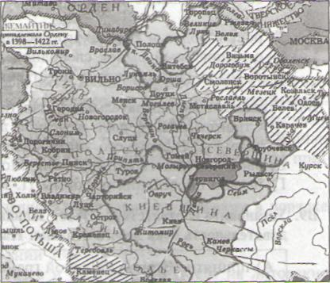
А5. Заштрихованная на карте территория была присоединена к Великому Княжеству Литовскому (ВКЛ) великим князем литовским:
- Миндовгом; 3) Гедимином;
- Витовтом; 4) Ольгердом.
А6. В состав Рады ВКЛ (Панов-Рады) XV—XVI вв. входили:
- воеводы;
- войты;
- сотники;
- приставы.
А7. Издание в 1387 г. привилея великим князем литовским Ягайло привело к:
1) окончательному оформлению крепостного права;
2) ослаблению феодальной эксплуатации;
- расширению имущественных и личных прав феодалов-католиков;
- ограничению власти великого князя литовского Панами-Радой.
А8. Определите особенность развития культуры на белорусских землях в первой половине XVI в.:
- ослабление связи культуры с церковью;
- строительство православных храмов в готическом и ренессансном стилях;
- усиление влияния на культуру идей Контрреформации;
- введение всесословного обучения.
А9. Определите правильное утверждение:
- королевская власть в Речи Посполитой в XVII — первой половине XVIII вв. передавалась по наследству;
- основой государственного строя Речи Посполитой была шляхетская демократия;
- основной причиной заключения Люблинской унии была необходимость решения социальных и религиозных проблем в ВКЛ;
- принятие Статута 1588 г. свидетельствовало об окончательной утрате самостоятельности ВКЛ.
А10. Прасолами в XVII—XVIII вв. в ВКЛ называли:
- верхи купечества, занимавшиеся внешней торговлей;
- руководителей местной городской администрации;
- мелких торговцев, которые торговали в городах и местечках;
- ремесленников, которые не входили в цеховые организации.

A11. Определите одну из целей, которую ставил П. Скарга, выступая с идеей церковной унии:
- распространить идеи протестантизма в ВКЛ;
- ослабить феодальный гнет;
- поддержать Реформацию в Речи Посполитой;
- преодолеть вражду между православной и католической церковью.
А12. Установите соответствие:
- заключение Белоцерковского мирного договора  Б) антиуниатское выступление в Витебске  - создание Главного Трибунала Великого Княжества Литовского  Г) подписание Люблинской унии | 1) 1569 г.  2) 1581 г.  3) 1623 г.  4) 1651 г.
А13. С 1764 г. юридики в городах ВКЛ начали подчиняться непосредственно:
- Скарбовой комиссии; 3) великому князю;
- сейму; 4) магистрату.
А14. Для развития культуры на белорусских землях в XVI в. было характерно:
- распространение в архитектуре стиля ренессанс;
- отсутствие летописания;
- придание образованию светского характера;
- появление крепостных театров.
А15. Последствием подавления шляхетского восстания 1830—1831 гг. на территории Беларуси стало:
- расширение прав шляхты;
- восстановление магдебургского права в городах;
- ограничение влияния католической церкви;
- ликвидация крепостного права.
А16. В соответствии с городской реформой, проводившейся в белорусских губерниях в 1875 г., право выбирать и быть избранными в органы городского самоуправления получили только:
- государственные служащие; 3) православные христиане;
- представители дворянства и духовенства; 4) плательщики городских налогов.
А17. Общественно-политическое движение на белорусских землях в конце XIX — начале XX в. характеризовалось:
а) значительным спадом рабочего движения  б) созданием национальных политических партий  в) распространением социал-демократических идей  г) активизацией деятельности декабристских организаций | - а, б  - а, в  - б, в  - б, г
А18. Разрушение крестьянской общины в ходе столыпинской аграрной реформы проводилось путем:
- сдачи общинных земель в аренду;
- национализации общинных земельных владений;
- выкупа государством крестьянских земельных наделов;
- закрепления надельной земли в личную собственность крестьян.
А19. Определите правильное утверждение:
- в 1905 г. при выборах в Государственную думу отменялся имущественный ценз для всех избирателей;
- в связи с выборами в Государственную думу в 1906 г. буржуазно-либеральные партии призывали прекратить революционные выступления;
- одним из требований монархического лагеря в ходе революции 1905—1907 гг. была ликвидация помещичьего землевладения;
- после революции 1905—1907 гг. политика царского правительства характеризовалась проведением широких демократических реформ.
А20. Для общественно-политической ситуации на белорусских землях после Февральской революции 1917 г. было(-а) характерно(-а):
- создание в Минске Белорусского национального комитета;
- получение белорусами национально-культурной автономии в составе Польши;
- введение запрета на деятельность всех революционно-демократических партий;
- незначительная роль армии в общественно-политической жизни.

А21. Белорусский художник, академик живописи, автор более 200 полотен, посвященных образу весны, — это:
- М. Довнар-Запольский; 3) Я. Лучина;
- С. Монюшко; 4) В. Бялыницкий-Бируля.
А22. Согласно условиям Брестского мирного договора:
- Беларусь получила политическую независимость;
- создавалась Литовско-Белорусская ССР (Литбел);
- часть западных белорусских земель передавалась под контроль Германии;
- Беларусь получила значительные средства на восстановление разрушенной экономики.
А23. Переход к новой экономической политике на территории БССР был вызван:
- необходимостью борьбы с польской интервенцией;
- завершением индустриализации в промышленности;
- развернутым наступлением социализма по всему фронту;
- послевоенным упадком экономики.
А24. Определите характерные черты общественно-политической жизни БССР в 1930-е гг.:
а) ограничение прав общественных организаций  б) существование негосударственных средств массовой информации  в) реальное осуществление закрепленного в Конституции принципа разделения властей  г) усиление государственного деления на церковь | 1) а, б  2) а, г  3) б, в  4) в, г
А25. В развитии образования и культуры в БССР в 1920-е гг. основное внимание было направлено на:
- ликвидацию неграмотности;
- создание негосударственных учебных заведений;
- расширение научных связей с европейскими странами;
- повышение роли церкви в образовании.
А26. В ходе проведения коллективизации в БССР в 1930-е гг. создавались:
- хуторские хозяйства; 3) советы народного хозяйства;
- машинно-тракторные станции; 4) фермерские хозяйства.
А27. Определите событие, которое произошло последним из перечисленных:
- осуществление государственного переворота в Польше во главе с Ю. Пилсудским;
- роспуск Белорусской крестьянско-рабочей громады;
- запрет деятельности Товарищества белорусской школы;
- создание Коммунистической партии Западной Беларуси.
А28. Оборонительные бои на территории Беларуси в июне — августе 1941 г. дали возможность:
- задержать противника и нанести ему значительные потери;
- полностью завершить эвакуацию людей и материальных ценностей;
- перейти в контрнаступление по всему фронту;
- начать коренной перелом в ходе Великой Отечественной войны.
А29. Во время Великой Отечественной войны территория Беларуси была окончательно освобождена от немецко-фашистских захватчиков:
- 26 ноября 1943 г.; 3) 28 июля 1944 г.;
- 8 мая 1944 г.; 4) 8 мая 1945 г.
АЗ0. Общественно-политическая жизнь БССР во второй половине 1940-х — первой половине 1950-х гг. характеризовалась:
- коренной перестройкой политической системы;
- отказом КПБ от руководящей роли в обществе;
- отсутствием выборов в органы государственной власти;
- формальными признаками демократизации.
А31. Определите одну из характерных черт социально-экономического развития БССР во второй половине
1950-х — первой половине 1960-х гг.:
- отказ от административно-командных методов управления экономикой;
- ускоренные темпы развития легкой промышленности;
- постепенное развертывание научно-технической революции;
- сосуществование государственного и частного секторов экономики.

А32. Определите правильное утверждение:
- нарастание кризисных явлений в СССР заставило руководство страны в середине 1980-х гг. искать пути преобразования хозяйственного механизма;
- в 1985 г. был принят Закон «О собственности», предусматривавший частную, коллективную и государственную формы собственности;
- во второй половине 1980-х гг. партийное руководство БССР взяло курс на экстенсивный путь развития экономики;
- перестройка хозяйственного механизма в БССР привела к значительному росту показателей в сельском хозяйстве в конце 1980-х — начале 1990-х гг.
А33. Значительный вклад в развитие белорусского кино внесли:
а) А. Богатырев  б) Д. Смольский  в) В. Туров  г) М. Пташук | 1) а, б  2) а, в  3) б, в  4) в, г
А34. Установите соответствие:
A) процесс постепенного совершенствования общественных отношений  в ходе становления индустриального общества  Б) официальное уменьшение золотого содержания денежной единицы или понижение курса национальной валюты по отношению к иностранной валюте  B) вложение капиталов в отрасли экономики или предприятия с целью по  лучения доходов  Г) приостановление, застой в социально-экономическом развитии | - модернизация  - стагнация  - инвестиция  - инфляция  - девальвация
- А3Б2В1Г4; 2) А1Б5В3Г2; 3) А2Б4В1Г3; 4) А4Б1В2Г3.
А35. Определите одну из характерных черт общественно-политической жизни Республики Беларусь во второй половине 1990-х гг. — начале XXI в.:
- интеграция с Российской Федерацией;
- отсутствие идеологии белорусского государства;
- значительное влияние политических партий на деятельность органов государственной власти;
- сохранение ядерного оружия как средства обеспечения национальной безопасности.
А36. Определите одну из характерных черт современного экономического развития Республики Беларусь:
- создание и развитие агрогородков;
- проведение бесконтрольной приватизации промышленных предприятий;
- отказ от определения государством плановых социально-экономических показателей;
- свободная купля-продажа земель сельскохозяйственного назначения.
А37. Согласно Декларации о государственном суверенитете Белорусской ССР (1990) Беларусь провозглашалась:
- членом Организации по безопасности и сотрудничеству в Европе;
- равноправным и независимым членом мирового сообщества;
- нейтральным безъядерным государством;
- членом Содружества Независимых Государств.
А38. Одним из вопросов, вынесенных на республиканский референдум 24 ноября 1996 г., был вопрос о (об):
- внесении изменений и дополнений в Конституцию Республики Беларусь 1994 г.;
- вступлении Республики Беларусь в Содружество Независимых Государств;
- экономической интеграции с Российской Федерацией;
- проведении Всебелорусских народных собраний.

Часть В
В1. Установите соответствие между памятниками культуры и городами, где они находятся, обозначенными на карте цифрами. Ответ запишите в виде сочетания букв и цифр, сохраняя алфавитную последовательность букв нижнего ряда. Помните, что некоторые цифры могут не использоваться. Например: А2Б1В4.
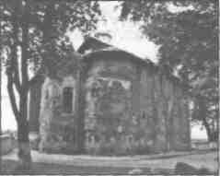 | 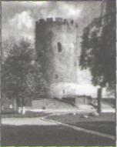 |  | 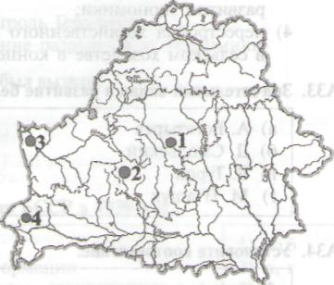
А | Б | В
В2. Установите последовательность событий. Ответ запишите в виде сочетания букв. Например: АБГВ.
A) Заключение Кревской унии;
Б) принятие Судебника Казимира;
B) война в ВКЛ между Свидригайло и Сигизмундом Кейстутовичем;
Г) подписание Островского соглашения между Ягайло и Витовтом.
В3. Прочитайте отрывок из Тверской летописи.
«Хвалился Витовт Тохтамыша на Орде посадить, а... Тохтамыш пообещал ему Москву и всю землю Русскую... В то время пришел Тимур Кутлуг со многими боевыми полками, и встретились с Витовтом в поле на реке Ворскле... Вперед пришел Эдигей, и столкнулись полки, стрелы с обеих сторон летели, как дождевые тучи, от ляхов же самострелы, и стали литвины побеждать арбалетами Эдигея, но потом царь пришел с огромным войском и обошел кругом Витовта, пострелял под ним лошадей; и была сильная битва, и одолел царь Тимур Кутлуг».
Используя отрывок, определите два правильных утверждения. Ответ зашшште цифрами в порядке возрастания. Например: 12.
- В документе описана битва, которая произошла в 1399 г.;
- союзником Витовта в указанной битве был Тимур Кутлуг;
- в документе описана битва, которая произошла в 1362 г.;
- Витовт планировал поставить во главе Золотой Орды своего союзника Эдигея;
- поражение в описанной в летописи битве сорвало планы Витовта по присоединению к Московской Руси.
В4. Установите соответствие. Ответ запишите в виде сочетания букв и цифр, соблюдая алфавитную последовательность букв левого столбца. Помните, что некоторые данные правого столбца могут не использоваться. Например: А1Б2ВЗГ5.
А) форма феодальной земельной собственности, которая передавалась в наследство  Б) часть города, которая находилась под властью магната или церковной организации и не подчинялась административной и судебной власти магистрата  В) административно-территориальная единица в ВКЛ в XV–XVIII вв.  Г) крестьянское хозяйство в ВКЛ в XIV–XVIII вв. и единица обложения крестьян повинностями | 1) юридика  2) воеводство  3) дым  4) вотчина  5) фольварк
В5. Крестьянское восстание в Кричевском старостве под руководством В. Ващилы началось в ________ году.
Ответ запишите цифрами. Например: 1717.

В6. Установите соответствие между представленными на фотоснимках деятелями культуры Беларуси XIX — начала XX в. и созданными ими произведениями (сборниками произведений). Ответ запишите в виде сочетания букв и цифр, соблюдая алфавитную последовательность букв. Помните, что некоторые данные нижнего ряда могут не использоваться. Например: А1Б2В4.
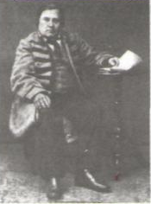 | 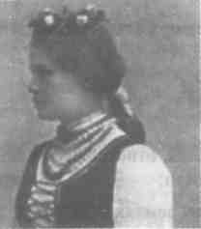 |  | 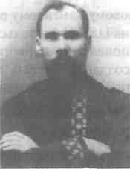
А | Б |  | В
- «Селянка» («Идиллия»)  - «Первое чтение для деток белорусов» |  | - «Сымон-музыкант»  - «Павлинка»
В7. Определите три характерные черты развития промышленности на белорусских землях в первой половине XIX в. Ответ запишите цифрами в порядке возрастания. Например: 134.
- Сосуществование предприятий ремесленного, мануфактурного и фабрично-заводского производства;
- преобладание предприятий перерабатывающей промышленности;
- начало промышленного переворота;
- массовое использование вольнонаемного труда;
- завершение промышленного переворота.
В8. Установите последовательность событий. Ответ запишите в виде сочетания букв. Например: АВБГ.
- Отмена действия Статута ВКЛ 1588 г. в Витебской и Могилевской губерниях;
Б) проведение судебной реформы в белорусских губерниях;
- создание Общества филаретов;
Г) введение черты еврейской оседлости в Российской империи.
В9. Установите соответствие. Ответ запишите в виде сочетания букв и цифр, соблюдая алфавитную последовательность букв левого столбца. Например: А2БЗВ1Г4.
A) второе провозглашение ССРБ  Б) первое укрупнение территории БССР  B) создание Института белорусской культуры  Г) принятие на XIV съезде ВКП(б) курса на социалистическую индустриализацию | 1) 1920 г.  2) 1922 г.  3) 1924 г.  4) 1925 г.
В10. В установлении советской власти в Беларуси в октябре – ноябре 1917 г. большую роль сыграли солдаты _______ фронта, который проходил по ее территории.
Ответ запишите словом в той форме, в которой оно должно быть употреблено в предложении.
В11. Определите три характерные черты общественно-политической жизни БССР во второй половине 1960-х — первой половине 1980-х гг. Ответ запишите цифрами в порядке возрастания. Например: 123.
- Потеря коммунистической партией монополии на власть;
- проведение выборов в Советы на альтернативной основе;
- сохранение общественно-политической системы в неизменном виде;
- назревание застойных явлений в обществе и экономике; ,
- активизация деятельности комсомола Беларуси;
- расширение прав религиозных организаций.
В12. Установите последовательность событий. Ответ запишите в виде сочетания букв. Например: АБВГ.
A) Проведение республиканского референдума, одним из воцросов которого был вопрос о введении
новой государственной символики;
Б) введение должности Президента Республики Беларусь;
B) подписание Договора о создании Союзного государства Беларуси и России;
Г) принятие Декларации о государственном суверенитете БССР.

ВАРИАНТ 9
Часть А
А1. К новому каменному веку на территории Беларуси относится:
- начало строительства городищ;
- появление первого постоянного населения;
- создание первых племенных княжений;
- появление животноводства.
А2. Среди перечисленных определите племя, относящееся к балтам:
1) радимичи; 2) дреговичи; 3) кривичи; 4) литва.
А3. Для развития торговли на белорусских землях в ХЦ—XIII вв. было(-а) характерно(-а):
- создание купеческих гильдий;
- отсутствие монетного обращения;
- торговля исключительно сельскохозяйственной продукцией;
- отсутствие торговых отношений со странами Востока.
А4. Попытку добиться самостоятельности и возвысить Менское княжество в начале XII в. сделал князь:
- Глеб Всеславич; 3) Юрий Ярославич;
- Рогволод; 4) Владимир Мономах.
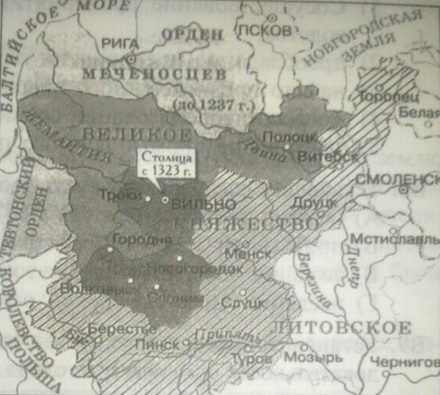
А5. Заштрихованная на карте территория была присоединена к Великому Княжеству Литовскому (ВКЛ) великим князем литовским:
- Витенем; 3) Витовтом;
- Ольгердом; 4) Гедимином.
А6. В конце XIII — XIV в. господарская рада в ВКЛ была органом:
- совещательным;
- законодательным;
- исполнительным;
- распорядительным.
А7. Получение городами ВКЛ магдебургского права привело к:
- появлению мануфактур;
- созданию городских органов самоуправления;
- отделению ремесла от сельского хозяйства;
- нарастанию социально-религиозных конфликтов.
А8. Определите одну из характерных черт развития белорусской культуры в первой половине XVI в.:
- ослабление влияния церкви на культуру;
- создание Эдукационной комиссии;
- появление в изобразительном искусстве гравюры;
- господство в архитектуре стиля классицизм.
А9. Определите правильное утверждение:
- избирать депутатов на сейм Речи Посполитой могли представители всех сословий;
- власть монарха в Речи Посполитой ограничивалась «Генриховыми артикулами (статьями)»;
- с начала XVIII в. решения на сеймах Речи Посполитой принимались большинством голосов;
- в 1580 г. Сигизмунд II Август принял решение о создании Главного Трибунала ВКЛ.
А10. Цеховые организации в ВКЛ в XVI—XVIII вв. создавались с целью:
- благоустройства городов и организации медицинского обслуживания;
- освобождения членов организации от уплаты налогов в городскую казну;
- недопущения на городской рынок изделий мастеров, которые не входили в цехи;
- выборов своих представителей на сейм.
А11. Представители магнатских родов и шляхты ВКЛ поддержали Реформацию с целью:
- проведения коренных экономических реформ;
- укрепления верховной власти в Речи Посполитой;
- получения новых земель и привилегий от короля;
- закрепления обособленности ВКЛ от католической Польши.

А12. Установите соответствие:
A) подписание Люблинской унии  Б) заключение Деулинского перемирия  B) антиуниатское восстание в Витебске  Г) принятие «Уставы на волоки» | - 1557 г.  - 1569 г.  - 1618 г.  - 1623 г.
- А1Б2ВЗГ4; 2) А2БЗВ4Г1; 3) АЗБ1В2Г4; 4) А4Б2В1ГЗ.
А13. В 1765 г. А. Тизенгауз в государственных экономиях начал проводить реформу:
1) аграрную; 2) школьную; 3) денежную; 4) военную.
А14. Развитие культуры на белорусских землях во второй половине XVI — первой половине XVII в. характеризовалось:
- появлением периодической печати;
- усилением влияния идей Просвещения на культуру;
- формированием белорусской школы иконописи;
- созданием профессиональных театров.
А15. Члены созданного в 1820 г. Общества филаретов выступали за:
- предоставление народам России права независимого существования;
- сохранение крепостного права;
- расширение прав и привилегий шляхты;
- сохранение неограниченной монархии.
А16. Российское правительство в 1860—1870-е гг. НЕ пошло на проведение в белорусских губерниях реформы:
1) аграрной; 2) школьной; 3) городской; 4) земской.
А17. Восстание 1863—1864 гг. в Беларуси было направлено против:
а) сохранения сословного неравенства  б) ограничения шляхетского землевладения  в) запрещения деятельности на белорусских землях католической церкви  г) остатков крепостного права | 1) а, б  2) а, г  3) б, в  4) в, г
А18. С целью ликвидации крестьянского малоземелья столыпинской аграрной реформой предусматривалась(-ось):
- передача крестьянам церковных земельных владений;
- национализация всех земель в государстве;
- ликвидация крупного помещичьего землевладения;
- переселение части крестьян на окраины России.
А19. Определите правильное утверждение:
- политика царского правительства после революции 1905—1907 гг. характеризовалась полной отменой положений Манифеста 17 октября 1905 г.;
- в ходе революции 1905—1907 гг. была создана Партия социалистов-революционеров;
- 17 октября 1905 г. Николай II подписал Манифест, вводивший в России политические права и свободы;
- в итоге революции 1905—1907 гг. в России была установлена диктатура пролетариата.
А20. Для общественно-политической ситуации на белорусских землях после Февральской революции 1917 г. были(-о; -а) характерны(-о; -а):
- массовые антиреволюционные выступления солдат Западного фронта;
- создание в Минске Центральной рады белорусских организаций;
- поддержка Временным правительством белорусского национального движения;
- приостановка деятельности Белорусской социалистической громады.
А21. Историк, автор изданной в 1910 г. на белорусском языке «Краткой истории Беларуси» — это:
- В. Ластовский; 3) С. Монюшко;
- Я. Чечот; 4) А. Горавский.
А22. Согласно условиям Брестского мирного договора:
- Беларусь получила национально-культурную автономию в составе Советской России;
- признавалось существование Белорусской Народной Республики;,
- создавалась Литовско-Белорусская ССР (Литбел);
- часть белорусских земель рассматривалась как территория Российской Федерации.

А23. Переход к новой экономической политике на территории БССР был вызван:
- стремлением расширить завоевания социалистической революции в мировом масштабе;
- необходимостью интеграции в европейскую экономику;
- тяжелым социально-экономическим положением после Первой мировой и Гражданской войн;
- необходимостью создания крупного машинного производства.
А24. Определите характерные черты общественно-политической жизни БССР в 1930-е гг.:
а) проведение политики белорусизации  б) повышение роли партийно-государственного аппарата  в) проведение политических репрессий  г) введение многопартийной политической системы | 1) а, б  2) а, в  3) б, в  4) в, г
А25. Определите одно из направлений развития культуры БССР в 1920—1930-е гг.:
- разрешение свободной деятельности церковных организаций;
- становление белорусского кинематографа;
- ликвидация государственного контроля за культурой;
- активное участие в международной культурной жизни.
А26. С учетом производственных традиций и потребности в товарах народного потребления индустриализация в БССР во второй половине 1920-х гг. проводилась в первую очередь в промышленности:
- машиностроительной; 3) химической;
- нефтеперерабатывающей; 4) деревообрабатывающей.
А27. Определите событие, которое произошло последним из перечисленных:
- проведение Народного собрания Западной Беларуси в Белостоке;
- создание Товарищества белорусской школы;
- государственный переворот Ю. Пилсудского в Польше;
- создание Белорусской крестьянско-рабочей громады.
А28. В целях централизации руководства государством во время Великой Отечественной войны 23 июня 1941 г. в СССР был(-а; -о):
- создан Центральный штаб партизанского движения;
- создана Ставка Главного Командования;
- введено военное положение в БССР;
- создан Западный Особый военный округ.
А29. В ходе Великой Отечественной войны впервые на территории Беларуси реактивные установки («катюши») были применены под Оршей:
- 14 июля 1941 г.; 3) 3 августа 1943 г.;
- И февраля 1942 г.; 4) 23 июня 1944 г.
АЗО. Определите особенность общественно-политической жизни БССР во второй половине 1940-х — первой половине 1950-х гг.:

- запрет деятельности общественных организаций;
- нахождение на территории республики значительного количества репатриированных граждан;
- ослабление идеологического контроля;
- передача реальной политической власти Советам.
А31. Определите фактор, который способствовал развитию сельского хозяйства в БССР во второй половине 1950-х — 1960-е гг.:
- восстановление хуторской системы хозяйствования;
- введение частной собственности на землю;
- интенсивная механизация и электрификация;
- прекращение мелиорации на Полесье.
А32. Определите правильное утверждение:
- результатом перестройки экономических отношений в СССР во второй половине 1980-х гг. стало укрепление единого народнохозяйственного комплекса;
- преобразования в сельском хозяйстве БССР во второй половине 1980-х гг. значительно ускорили темпы его развития;
- в 1986 г. Верховный Совет БССР принял долгосрочную государственную программу ликвидации последствий на Чернобыльской АЭС;
- во второй половине 1980-х гг. в БССР значительно выросли темпы инфляции.

А33. Значительный вклад в развитие белорусской литературы внесли:
а) И. Науменко  б) И. Лученок  в) Л. Дайнеко  г) Л. Щемелев | - а, б  - а, в  - в, б  - в, г
А34. Установите соответствие:
A) расклад денежных доходов и расходов страны  Б) вложение капиталов в отрасли экономики или предприятия с целью получения доходов  B) падение покупательной способности денег  Г) процесс постепенного усовершенствования общественных отношений в ходе становления индустриального общества | - государственный бюджет  - инфляция  - модернизация  - инвестиция  - хозяйственный расчет
- А1Б3В2Г4; 2) А2Б1В4Г5; 3) А1Б4В2Г3; 4) А3Б5В1Г2.
А36. Определите одну из характерных черт современного экономического развития Республики Беларусь:
- создание импортозамещающих производств;
- отказ от определения государством плановых социально-экономических показателей;
- монополия государства на всю внешнюю торговлю;
- свободная купля-продажа земель сельскохозяйственного назначения.
А37. В 1998 г. по предложению Республики Беларусь в ООН была принята резолюция, которая предусматривает реализацию белорусской инициативы по:
- пересмотру современных государственных границ;
- формированию глобального партнерства;
- преодолению мирового экономического кризиса;
- созданию в Центральной и Восточной Европе пространства, свободного от ядерного оружия.
А38. На республиканский референдум 17 октября 2004 г. был вынесен вопрос о:
- придании русскому языку статуса, равного с белорусским;
- вступлении Республики Беларусь в Евразийское экономическое сообщество;
- внесении дополнений и изменений в Конституцию Республики Беларусь, связанных с отменой ограничения на количество сроков, на которые может быть избран Президент Республики Беларусь;
- перенесении Дня Независимости Республики Беларусь с 27 на 3 июля.
Часть В
В1. Установите соответствие между памятниками культуры и городами, где они были построены, обозначенными на карте цифрами. Ответ запишите в виде сочетания букв и цифр, сохраняя алфавитную последовательность букв нижнего ряда. Помните, что некоторые цифры могут не использоваться. Например: А2Б1В4.
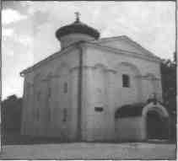 | 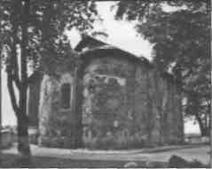 | 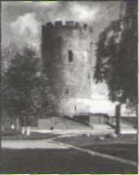 | 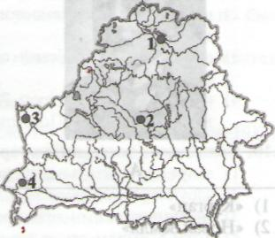
А | Б | В

В2. Установите последовательность событий. Ответ запишите в виде сочетания букв. Например: АБГВ.
- Битва войск ВКЛ с татарами на реке Синие Воды (Синяя Вода);
Б) война в ВКЛ между Свидригайло и Сигизмундом Кейстутовичем;
- принятие I Статута ВКЛ;
Г) заключение Островского соглашения между Витовтом и Ягайло.
В3. Прочитайте выдержку из привилея великого князя литовского Ягайло.
«...Честно оценивая... стремление, которое наш литовский народ выражает в принятии крещения в правую католическую веру... в целях распространения той веры и для установления мощи католической религии... мы даем и уступаем вольности и права, которые определены ниже и имеют силу на вечные времена, а именно:
каждый рыцарь или боярин, который примет католическую веру, и его преемники, законные наследники, имеют и будут иметь полную и всякую возможность владеть, держать, пользоваться, продавать, отчуждать, обменивать, давать, дарить по своей доброй воле и мысли замки, волости, деревни и дома, и все, чем владел бы по отцовскому наследству...»
Используя выдержку, определите два правильных утверждения. Ответ запишите цифрами в порядке возрастания. Например: 12.
- Этот документ был издан в 1387 г.;
- привилей был принят с целью расширения влияния униатской церкви;
- принятие привилея было направлено на уравнивание в правах шляхты всех конфессий;
- согласно документу феодалы, принявшие католичество, становились полными собственниками своих имений;
- документ свидетельствует об отсутствии поддержки католической церкви со стороны государственной власти.
В4. Установите соответствие. Ответ запишите в виде сочетания букв и цифр, соблюдая алфавитную последовательность букв левого столбца. Помните, что некоторые данные правого столбца могут не использоваться. Например: А1Б2ВЗГ5.
A) столовое имение, вид государственного земельного владения, прибыли с ко  торого шли на нужды монарха, государственной казны и содержание велико  княжеского двора  Б) административно-территориальная единица ВКЛ  B) форма феодальной земельной собственности, которая передавалась в наследство  Г) феодальное хозяйство, основанное на труде крепостных крестьян и ориенти  рованное на производство продукции на продажу | - фольварк  - епархия  - вотчина  - повет  - экономия
В5. Эдукационная комиссия Речи Посполитой была создана в ______ году.
Ответ запишите цифрами. Например: 1717.
В6. Установите соответствие между представленными на фотоснимках деятелями культуры Беларуси XIX —
начала XX в. и созданными ими произведениями (сборниками произведений). Ответ запишите в виде
сочетания букв и цифр, соблюдая алфавитную последовательность букв. Помните, что некоторые данные
нижнего ряда могут не использоваться. Например: А1Б2В4.
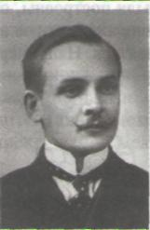 | 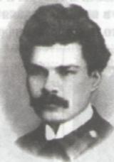 |  | 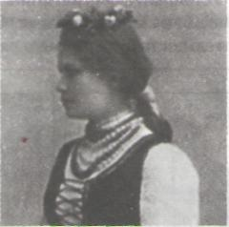
А | Б |  | В
- «Курган»  - «Новая земля» |  | - «Погоня»  - «Первое чтение для деток белорусов»

В7. Определите три характерные черты развития сельского хозяйства на белорусских землях в первой половине XIX в. Ответ запишите цифрами в порядке возрастания. Например: 134.
- Увеличение площади пахотных земель;
- углубление имущественного расслоения крестьян;
- увеличение норм крестьянских повинностей;
- массовое использование сельскохозяйственных машин;
- передача земли крестьянам в частную собственность.
В8. Установите последовательность событий. Ответ запишите в виде сочетания букв. Например: АВБГ.
A) Начало проведения столыпинской аграрной реформы;
Б) строительство первой железной дороги на территории Беларуси;
B) присоединение униатской церкви на территории Беларуси к Русской православной;
Г) создание группы «Гомон».
В9. Установите соответствие. Ответ запишите в виде сочетания букв и цифр, соблюдая алфавитную последовательность букв левого столбца. Например: А2БЗВ1Г4.
- второе провозглашение Советской Социалистической Республики Беларуси  Б) подписание Рижского мирного договора  В) XV съезд ВКП(б), принятие курса на коллективизацию сельского хозяйства  Г) создание Литовско-Белорусской ССР (Литбел) | 1) 1919 г.  2) 1920 г.  3) 1921 г.  4) 1927 г.
В10. Документ, которым Рада ВНР 25 марта 1918 г. провозгласила независимость Белорусской Народной
Республики, называется 3-я _______ Рады ВНР.
Ответ запишите словом (словами) в той форме, в которой оно {они) должно(-ы) быть употреблено(-ы) в предложении.
В11. Определите три характерные черты общественно-политической жизни БССР во второй половине 1960-х — первой половине 1980-х гг. Ответ запишите цифрами в порядке возрастания. Например: 123.
- Проведение выборов на безальтернативной основе;
- активизация деятельности комсомола Беларуси;
- снижение роли коммунистической партии в жизни общества и государства;
- вызревание кризиса в общественной и экономической жизни;
- расширение массовых политических репрессий;
- закрепление в обществе принципов гласности и плюрализма.
В12. Установите последовательность событий. Ответ запишите в виде сочетания букв. Например: АБВГ.
A) Принятие Закона «Об обеспечении политической и экономической самостоятельности БССР»;
Б) проведение третьего Всебелорусского народного собрания;
B) проведение республиканского референдума, одним из вопросов которого был вопрос о введении
новых государственных символов Республики Беларусь;
Г) введение поста Президента Республики Беларусь.

ВАРИАНТ 10
Часть А
А1. Усовершенствование орудий труда и использование тягловой силы животных в железном веке привело к:
- выделению людей, не участвовавших в производстве;
- объединению родов в племена;
- переходу к потребительскому хозяйству;
- падению роли мужского труда.
А2. В Раннем средневековье славянизации балтов способствовало то, что они, как и славяне, были:
1) православными; 2) язычниками; 3) католиками; 4) атеистами.
А3. Экономическое развитие белорусских земель в XII—ХШ вв. характеризовалось:
- разрушением натурального хозяйства;
- осуществлением торговли только на внутреннем рынке;
- отсутствием имущественного неравенства;
- наличием значительного количества свободных земледельцев-общинников.
А4. Определите княжество, которое в 1157 г. благодаря усилиям князя Юрия Ярославича смогло отстоять независимость от Киева:
1) Полоцкое; 2) Логойское; 3) Туровское; 4) Друцкое.
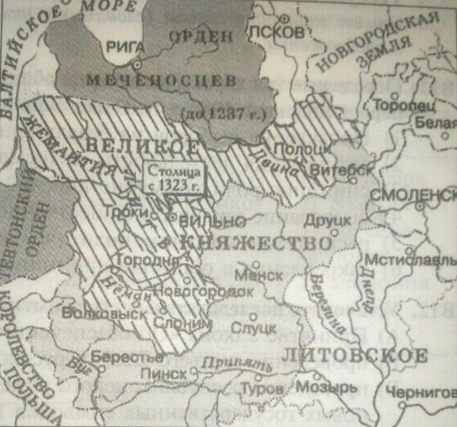
А5. Заштрихованную на карте территорию Великое Княжество Литовское (ВКЛ) имело в период правления князя:
- Витеня; 3) Ольгерда;
- Миндовга; 4) Ягайло.
А6. В конце XV — первой половине XVI в. к функциям Панов-Рады (Рады ВКЛ) относились выборы:
- руководителей магистратов;
- великого князя;
- примаса;
- послов на сейм.
А7. В соответствии с привилеем великого князя литовского Ягайло (1387):
- гарантировались имущественные и личные права феодалам-католикам;
- ограничивалось церковное землевладение;
- вводилась новая система налогообложения;
- расширялись права мещан.
А8. Определите характерную черту развития белорусской культуры во второй половине XIV — XV в.:
- придание польскому языку статуса официального языка государства;
- распространение фресковой живописи;
- расцвет новолатинской поэзии;
- упадок оборонительной архитектуры.
А9. Определите правильное утверждение:
- согласно условиям Люблинской унии запрещалось использование права «либерум вето»;
- подтверждением самостоятельности ВКЛ в составе Речи Посполитой являлось принятие Статута ВКЛ 1566 г.;
- одним из последствий создания Речи Посполитой стало формирование единого шляхетского сословия;
- государственный строй Речи Посполитой предусматривал сохранение отдельной внешней политики для ВКЛ и Польши.
А10. Социальные конфликты в городах ВКЛ в первой половине XVII в. были вызваны:
- запретом деятельности ремесленных цехов;
- злоупотреблениями городских верхов и членов магистратов;
- межэтническими противоречиями;
- ограничением права на самоуправление.

А11. Определите одно из условий Берестейской (Брестской) церковной унии:
- в православной церкви вводился польский язык для богослужений;
- отменялся церковный налог;
- католическая церковь лишалась земельных владений;
- униатская церковь признавала верховенство Папы Римского.
А12. Установите соответствие:
А) подписание Берестейской (Брестской) унии  Б) заключение Андросовского перемирия  В) создание Главного Трибунала Великого Княжества Литовского  Г) принятие «Уставы на волоки» | 1) 1557 г.  2) 1581г.  3) 1596 г.  4) 1667 г.
- А1Б2В3Г4; 2) А3Б4В2П; 3) А2Б3В1Г4; 4) А4Б1ВЗГ2.
А13. Основной формой организации хозяйства феодалов во второй половине XVIII в. являлся:
1) застенок; 2) фольварк; 3) хутор; 4) отруб.
А14. Развитие культуры на белорусских землях в конце XVI — первой половине XVII в. характеризовалось:
- усилением влияния на культуру идей Просвещения;
- созданием Эдукационной комиссии;
- появлением готической скульптуры;
- распространением в архитектуре стиля барокко.
А15. Определите одну из характерных черт общественно-политического движения на территории Беларуси в первой половине XIX в.:
- имело тесные связи с общественно-политическим движением в Польше;
- получило поддержку от верховной власти;
- идейной основой движения являлась теория западнорусизма;
- основными участниками общественно-политических организаций были рабочие и крестьяне.
А16. В соответствии с городской реформой, проводившейся в белорусских губерниях в 1875 г., выборы в органы городского самоуправления происходили на основе:
- имущественного ценза;
- профессиональной деятельности;
- сословной принадлежности;
- уровня образования.
А17. Определите цели, которые ставила народническая организация «Народная воля»:
а) установление в России конституционной монархии  б) сохранение помещичьего землевладения  в) ликвидация монархии в России  г) осуществление демократических преобразований | - а, б  - б, в  - в, г  - а, г
А18. Определите результат проведения столыпинской аграрной реформы:
- ликвидация крупного помещичьего землевладения;
- количественный рост сельской буржуазии из числа зажиточных крестьян;
- национализация общинных земель;
- достижение социального равенства среди крестьян.
А19. Определите правильное утверждение:
- результатом революции 1905—1907 гг. стало установление демократической республики;
- одним из требований буржуазно-либерального лагеря в ходе революции 1905—1907 гг. была ликвидация помещичьего землевладения;
- в 1905 г. на выборах в Государственную думу равное количество голосов получили представители всех сословий;
- в октябре 1905 г. состоялась всероссийская политическая стачка.
А20. Для общественно-политической ситуации на белорусских землях после Февральской революции 1917 г. было характерно:
- усиление влияния партии большевиков после подавления корниловского мятежа;
- отсутствие двоевластия;
- создание в Беларуси местного краевого коалиционного правительства;
- отсутствие организованного белорусского национального движения.

А21. Пианист и композитор, художник, создавший около 1000 зарисовок мест, связанных с жизнью известных людей в Беларуси, Украине, Польше и Литве, — это:
- В. Сырокомля; 3) А. Горавский;
- Н. Орда; 4) М. Довнар-Запольский.
А22. Определите событие, которое состоялось 1 января 1919 г.:
- был принят первый пятилетний план экономического развития;
- началась реализация новой экономической политики;
- был провозглашен Манифест об образовании Социалистической Советской Республики Беларуси;
- Западная Беларусь отошла под власть Польши.
А23. Одной из причин свертывания новой экономической политики в БССР являлись(-ось; -ась):
- массовые вооруженные выступления против советской власти;
- недовольство части населения обогащением капиталистических элементов — нэпманов;
- необходимость интеграции в европейскую экономику;
- отсутствие финансовой поддержки со стороны стран Запада.
А24. Определите характерные черты общественно-политической жизни БССР в 1930-е гг.:
а) существование однопартийной политической системы  б) проведение демократических реформ  в) проведение массовых политических репрессий  г) реальное осуществление принципа разделения властей | - а, б  - а, в  - б, в  - в, г
А25. Определите итог развития культуры и образования в БССР в 1930-е гг.:
- создание системы профессионального образования;
- реабилитация невинно осужденных деятелей белорусской культуры и науки;
- введение обязательного среднего образования;
- открытие негосударственных учебных заведений.
А26. Большую часть финансовых и материальных ресурсов руководство БССР в конце 1920-х – 1930-е гг. использовало для развития:
- сельского хозяйства; 3) промышленного производства;
- сферы услуг; 4) жилищного строительства.
А27. Определите событие, состоявшееся последним из перечисленных:
- создание Товарищества белорусской школы;
- осуществление государственного переворота во главе с Ю. Пилсудским в Польше;
- роспуск Коммунистической партии Западной Беларуси;
- запрет деятельности Белорусской крестьянско-рабочей громады.
А28. В ходе наступательной операции Красной Армии «Багратион» летом 1944 г. был(-а):
- завершен коренной перелом в ходе Великой Отечественной войны;
- окончательно разгромлена фашистская Германия и ее союзники;
- сорван немецкий план «молниеносной» войны;
- разгромлена группа армий «Центр».
А29. В ходе Великой Отечественной войны первый на территории Беларуси партизанский отряд «Красный Октябрь» в Гомельской области был создан:
- 26 июня 1941 г.; 3) 14 февраля 1942 г.;
- 5 сентября 1941 г.; 4) 30 мая 1942 г.
АЗ0. Определите особенность общественно-политической жизни БССР во второй половине 1940-х — первой половине 1950-х гг.:
- запрет деятельности общественных организаций;
- отказ КПБ от руководящей роли в обществе;
- передача Советам реальной политической власти;
- выход республики на международную арену.
А31. Определите особенность развития сельского хозяйства БССР во второй половине 1950-х половине 1960-х гг.:
- создание фермерских хозяйств;
- проведение интенсивной механизации и электрификации;
- проведение частичной приватизации земельных угодий;
- активное использование иностранных кредитов и инвестиций.
А32. Определите правильное утверждение:
- реформирование сельского хозяйства БССР во второй половине 1980-х гг. привело к значительному увеличению производства продуктов питания;
- курс на ускорение социально-экономического развития БССР во второй половине 1980-х гг. предусматривал интенсификацию производства на основе достижений НТР;
- партийно-государственное руководство БССР отказалось от реформирования экономики в середине 1980-х гг.;
- результатом перестройки экономических отношений в СССР во второй половине 1980-х гг. стало укрепление единого народнохозяйственного комплекса.
А33. Значительный вклад в развитие белорусской скульптуры внесли:
а) А. Богатырев  б) А. Аникейчик  в) С. Селиханов  г) М. Пташук | - а, б  - а, в  3) б, в  4) в, г
А34. Установите соответствие:
A) наличие различных взглядов, мыслей, мнений по вопросам о путях раз  вития страны и общества  Б) всенародное голосование по важнейшим вопросам жизнедеятельности страны  B) возвращение на родину военнопленных, беженцев, переселенцев, ока  завшихся за ее пределами в результате войны, с восстановлением их  в правах гражданства  Г) приостановление, застой в социально-экономическом развитии | 1) референдум  2) репатриация  3) стагнация  4) плюрализм  5) реабилитация
А35. Определите одну из характерных черт общественно-политической жизни Республики Беларусь во второй половине 1990-х гг. — начале XXI в.:
- усиление давления государства на церковь;
- изменение административно-территориального деления республики;
- незначительное влияние политических партий на политическую жизнь общества;
- значительное снижение активности общественных организаций.
А36. Определите одну из характерных черт современного экономического развития Республики Беларусь:
- отсутствие поддержки социальной сферы со стороны государства;
- свободная купля-продажа земель сельскохозяйственного назначения;
- отказ от иностранных кредитов и инвестиций;
- создание условий для улучшения инвестиционного климата.
А37. Республика Беларусь стала одним из первых в мире государств, добровольно отказавшимся от:
- кредитов Международного валютного фонда;
- обладания ядерным оружием;
- вступления во Всемирную торговую организацию;
- визовых ограничений со странами Западной Европы.
А38. Одним из вопросов, вынесенных на республиканский референдум 14 мая 1995 г., был вопрос о (об):
- придании русскому языку статуса, равного с белорусским;
- вступлении Республики Беларусь в Таможенный союз с Россией и Казахстаном;
- отмене смертной казни в Республике Беларусь;
- сохранении СССР.

Часть В
В1. Установите соответствие между памятниками культуры и городами, где они находятся, обозначенными на карте цифрами. Ответ запишите в виде сочетания букв и цифр, сохраняя алфавитную последовательность букв нижнего ряда. Помните, что некоторые цифры могут не использоваться. Например: А2Б1В4.
 |  |  | 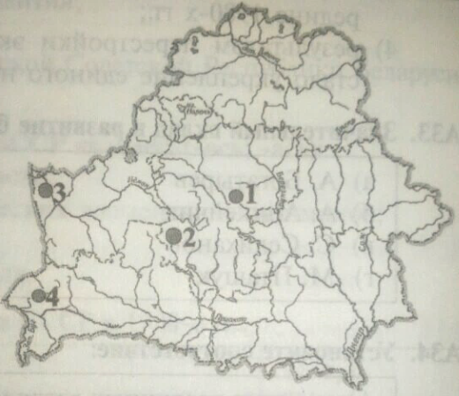
А | Б | В
В2. Установите последовательность событий. Ответ запишите в виде сочетания букв. Например: АБГВ.
A) Перенос столицы ВКЛ в Вильно (Вильну);
Б) битва войск ВКЛ с татарами на реке Ворскле;
B) заключение Кревской унии;
Г) битва войск ВКЛ с московским войском под Оршей.
В3. Прочитайте выдержку из привилея (1499) городу Менску (Минску).
«...Мы, ...Божьей милостью великий князь литовский, русский, жемайтский... этот наш город Менск с права литовского и русского... на право... магдебургское переводим на вечные времена.
Желаем также, чтобы все жители названного города Менска пользовались этим правом магде-бургским и во всяком деле во всем его придерживались. Всех тех людей отдаляем от городского и боярского права и навечно освобождаем от суда и власти всех воевод... и всех начальников всего Великого Княжества Литовского... А если кто [житель Менска] в чем будет виноват, должен по справедливости встать перед войтом, бурмистром и радцами. Если же войт и бурмистры решат несправедливо, тогда по этому делу должны будут вызваться к самим нам и нам решать, кого каким правом судить...»
Используя выдержку, определите два правильных утверждения. Ответ запишите цифрами в порядке возрастания. Например: 13.
- Согласно документу верховное право суда в Менске (Минске) сохранялось за великим князем литовским;
- данный привилей жаловал городу Менску (Минску) великий князь литовский Казимир;
- указанный документ значительно ограничивал права Менска (Минска);
- согласно привилею Менск (Минск) получал право на самоуправление;
- великий князь литовский лишался права контроля за деятельностью войтов, бурмистров и радцев.
В4. Установите соответствие. Ответ запишите в виде сочетания букв и цифр, соблюдая алфавитную после
довательность букв левого столбца. Помните, что некоторые данные правого столбца могут не использо
ваться. Например: А1Б2ВЗГ5.
А) нижняя палата сейма Речи Посполитой  Б) выборный административный и судебный орган городского само-  управления в городах, имевших магдебургское право  В) собрание шляхты повета  Г) государственный совет монарха и высшая палата сейма Речи Посполитой | 1) сеймик  2) Посольская изба  3) Сенат  4) магистрат  5) Главный Трибунал
В5. Слуцкая православно-протестантская конфедерация была создана в Речи Посполитой в ________ году.
Ответ запишите цифрами. Например: 1717.

В6. Установите соответствие между представленными на фотоснимках деятелями культуры Беларуси XIX — начала XX в. и созданными ими произведениями (сборниками произведений). Ответ запишите в виде сочетания букв и цифр, соблюдая алфавитную последовательность букв. Помните, что некоторые данные нижнего ряда могут не использоваться. Например: А1Б2В4.
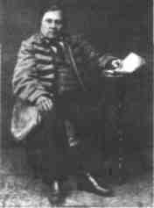 | 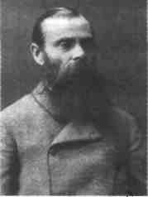 |  | 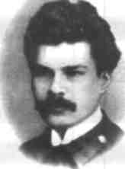
А | Б |  | В
- «Погоня»  - «Селянка» («Идиллия») |  | - «Дудка белорусская»  - «Бондаровна»
В7. Определите три характерные черты развития торговли на белорусских землях в первой половине XIX в. Ответ запишите цифрами в порядке возрастания. Например: 123.
- Ограниченный спрос на промышленную продукцию со стороны крепостных крестьян;
- отсутствие ярмарочной торговли;
- расширение внешней торговли;
- экспорт преимущественно промышленной продукции;
- повышение спроса на сельскохозяйственную продукцию.
В8. Установите последовательность событий. Ответ запишите в виде сочетания букв. Например: АВБГ.
- Восстание на территории Литвы и Беларуси под руководством К. Калиновского;
Б) открытие Горы-Горецкой земледельческой школы;
В) введение черты еврейской оседлости в Российской империи;
Г) создание группы «Гомон».
В9. Установите соответствие. Ответ запишите в виде сочетания букв и цифр, соблюдая алфавитную после
довательность букв левого столбца. Например: А2БЗВ1Г4.
A) второе провозглашение Советской Социалистической Республики Беларуси  Б) заключение Брестского мирного договора  B) X съезд РКП(б). Принятие новой экономической политики  Г) создание Института белорусской культуры | 1) 1918 г.  2) 1920 г.  3) 1921 г.  4) 1922 г.
В10. В ходе осуществления новой экономической политики советским руководством в 1922—1924 гг. была
проведена _______ реформа.
Ответ запишите словом в той форме, в которой оно должно быть употреблено в предложении.
В11. Определите три характерные черты общественно-политической жизни БССР во второй половине 1960-х —
первой половине 1980-х гг. Ответ запишите цифрами в порядке возрастания. Например: 123.
- Рост общественной активности населения;
- проведение референдумов по наиболее важным государственным вопросам;
- введение принципа гласности в работе органов управления;
- отсутствие демократических преобразований в обществе;
- обеспечение реального полновластия Советов;
- использование преимущественно командно-административных методов управления.
В12. Установите последовательность событий. Ответ запишите в виде сочетания букв. Например: АБВГ.
- Принятие новой редакции Конституции Республики Беларусь с изменениями и дополнениями;
Б) введение должности Президента Республики Беларусь;
- создание Содружества Независимых Государств;
Г) проведение второго Всебелорусского народного собрания.

Задание | Вариант
Задание | 1 | 2 | 3 | 4 | 5
А1 | 3 | 1 | 2 | 2 | 1
А2 | 3 | 2 | 3 | 1 | 3
А3 | 2 | 3 | 1 | 2 | 4
А4 | 1 | 2 | 3 | 4 | 1
А5 | 3 | 3 | 4 | 1 | 4
А6 | 2 | 4 | 4 | 4 | 1
А7 | 4 | 2 | 3 | 2 | 3
А8 | 1 | 1 | 3 | 3 | 2
А9 | 1 | 1 | 3 | 2 | 1
А10 | 3 | 2 | 3 | 3 | 4
А11 | 2 | 1 | 4 | 4 | 3
А12 | 3 | 4 | 4 | 4 | 1
А13 | 1 | 3 | 2 | 2 | 2
А14 | 2 | 3 | 4 | 2 | 2
А15 | 3 | 1 | 1 | 1 | 2
А16 | 1 | 4 | 4 | 3 | 3
А17 | 4 | 2 | 1 | 3 | 3
А18 | 4 | 3 | 1 | 3 | 3
А19 | 1 | 4 | 3 | 1 | 2
А20 | 3 | 4 | 2 | 3 | 4
А21 | 3 | 2 | 4 | 4 | 3
А22 | 2 | 3 | 1 | 2 | 2
А23 | 3 | 3 | 3 | 1 | 4
А24 | 4 | 3 | 4 | 1 | 1
А25 | 2 | 1 | 1 | 3 | 2
А26 | 3 | 2 | 1 | 2 | 4
А27 | 3 | 3 | 4 | 2 | 3
А28 | 2 | 4 | 2 | 3 | 1
А29 | 2 | 3 | 3 | 3 | 3
А30 | 4 | 4 | 1 | 2 | 2
А31 | 1 | 3 | 3 | 4 | 4
А32 | 1 | 4 | 2 | 3 | 3
А33 | 3 | 2 | 2 | 4 | 2
А34 | 1 | 4 | 3 | 4 | 4
А35 | 3 | 2 | 3 | 1 | 2
А36 | 4 | 2 | 1 | 2 | 1
А37 | 2 | 2 | 1 | 3 | 3
А38 | 4 | 4 | 3 | 2 | 2
В1 | А4Б1В2 | А1Б2В4 | А2Б3В4 | А1Б4В3 | А2Б1В4
В2 | АГВБ | АГБВ | БГВА | ВАГБ | ВБАГ
В3 | 25 | 45 | 12 | 35 | 35
В4 | А3Б1В4Г2 | А3Б4В1Г2 | А5Б1В2Г3 | А2Б4В3Г1 | А2Б1В3Г5
В5 | 1717 | 1792 | 1768 | 1788 | 1767
В6 | А2Б4В3 | А1Б2В4 | А2Б4В3 | А3Б1В2 | А2Б1В3
В7 | 135 | 345 | 245 | 235 | 234
В8 | АБВГ | АВБГ | АБГВ | ГВАБ | ВГБА
В9 | А1Б2В4Г3 | А4Б3В1Г2 | А2Б4В3Г1 | А4Б3В1Г2 | А1Б2В4Г3
В10 | ГЕРМАНИЯ | ОСАДНИКИ | РЕВОЛЮЦИИ | ДЕМОКРАТИЗМ | КОЛЛЕКТИВИЗАЦИИ
В11 | 234 | 346 | 456 | 256 | 236
В12 | ВАБГ | ВГАБ | ГАВБ | ГАВБ | БГАВ

Задание | Вариант
Задание | 6 | 7 | 8 | 9 | 10
А1 | 4 | 1 | 2 | 4 | 1
А2 | 1 | 4 | 4 | 4 | 2
А3 | 2 | 2 | 2 | 1 | 3
А4 | 2 | 2 | 2 | 4 | 1
А5 | 4 | 2 | 2 | 4 | 1
А6 | 1 | 3 | 1 | 1 | 2
А7 | 3 | 2 | 3 | 2 | 1
А8 | 3 | 2 | 2 | 3 | 2
А9 | 4 | 4 | 2 | 2 | 3
А10 | 2 | 4 | 3 | 3 | 2
А11 | 3 | 3 | 4 | 4 | 4
А12 | 1 | 1 | 3 | 2 | 2
А13 | 2 | 2 | 4 | 1 | 2
А14 | 1 | 3 | 1 | 3 | 4
А15 | 4 | 2 | 3 | 1 | 1
А16 | 2 | 4 | 4 | 4 | 1
А17 | 1 | 4 | 3 | 2 | 3
А18 | 3 | 1 | 4 | 4 | 2
А19 | 2 | 3 | 2 | 3 | 4
А20 | 4 | 2 | 1 | 2 | 1
А21 | 1 | 1 | 4 | 1 | 2
А22 | 1 | 2 | 3 | 4 | 3
А23 | 3 | 3 | 4 | 3 | 2
А24 | 4 | 2 | 2 | 3 | 2
А25 | 3 | 1 | 1 | 2 | 1
А26 | 4 | 4 | 2 | 4 | 3
А27 | 1 | 2 | 3 | 1 | 3
А28 | 3 | 4 | 1 | 2 | 4
А29 | 4 | 3 | 3 | 1 | 1
А30 | 2 | 1 | 4 | 2 | 4
А31 | 1 | 2 | 3 | 3 | 2
А32 | 3 | 1 | 1 | 4 | 2
А33 | 3 | 1 | 4 | 2 | 3
А34 | 2 | 3 | 2 | 3 | 3
А35 | 1 | 2 | 1 | 3 | 3
А36 | 1 | 4 | 1 | 1 | 4
А37 | 4 | 3 | 2 | 4 | 2
А38 | 2 | 4 | 1 | 3 | 1
В1 | А3Б4В1 | А2Б4В1 | А3Б4В2 | А1Б3В4 | А2Б3В4
В2 | ВАГБ | АГБВ | АГВБ | АГБВ | АВБГ
В3 | 23 | 13 | 15 | 14 | 14
В4 | А3Б1В4Г2 | А3Б1В4Г2 | А4Б1В2Г3 | А5Б4В3Г1 | А2Б4В1Г3
В5 | 1596 | 1792 | 1740 | 1773 | 1767
В6 | А4Б3В2 | А1Б3В2 | А1Б2В3 | А1Б3В4 | А2Б3В1
В7 | 124 | 234 | 123 | 123 | 135
В8 | БВАГ | БГАВ | ГВАБ | ВБГА | ВБАГ
В9 | А2Б4В3Г1 | А1Б2В3Г4 | А1Б3В2Г4 | А2Б3В4Г1 | А2Б1В3Г4
В10 | ПОЛЬША | БЕЛОСТОК | ЗАПАДНОГО | УСТАВНАЯ ГРАМОТА | ДЕНЕЖНАЯ
В11 | 356 | 125 | 345 | 124 | 146
В12 | ВБГА | АБГВ | ГБАВ | АГВБ | ВБАГ

